


เมื่อวันที่ ๒๙ ตุลาคม ๒๕๖๖ เวลา ๑๗.๐๐ - ๒๐.๐๐ น. พันตำรวจเอก ศราวุธ ศรีสังวรณ์
ผู้กำกับการ สถานีตำรวจภูธรท่าม่วง และ นาย ฑรัท เหลืองสอาด นายอำเภอท่าม่วง ซึ่งเป็น กต.ตร.
โดยตำแหน่ง พร้อมด้วยข้าราชการตำรวจ ฝ่ายปกครอง ร่วมปล่อยแถว ตั้งจุดตรวจจุดสกัด ตรวจค้นรถยนต์ รถจักรยานยนต์ บุคคล สุ่มเสี่ยงก่ออาชญากรรมในพื้นที่รับผิดชอบ

รายงานการปฏิบัติราชการ

สถานีตำรวจภูธรท่าม่วง จังหวัดกาญจนบุรี โทร. 0 3461 1020, 0 3461 1888
ประจำเดือน มกราคม ๒๕๖๗

ประจำปีงบประมาณ พ.ศ. 256๗
สถานีตำรวจภูธรท่าม่วง จังหวัดกาญจนบุรี



คำนำ
ตามที่สำนักงานคณะกรรมการป้องกันและปราบปรามการทุจริตแห่งชาติ ได้ร่วมกับสำนักงานตำรวจแห่งชาติ ในการประเมินคุณธรรมและความโปร่งใสในการดำเนินงานของหน่วยงานภาครัฐ (Integrity and Transparency Assessment: ITA) “สถานีตำรวจทั่วประเทศ” ในปีงบประมาณ พ.ศ. 25๖๗ ในฐานะหน่วยงาน
ในสังกัดของสำนักงานตำรวจแห่งชาติ ซึ่งมีภารกิจในการบริการประชาชนในเขตพื้นที่ เพื่อสะท้อนให้เห็นถึงบทบาทและความสำคัญของการบริหารราชการของสถานีตำรวจ และเกิดกลไกการมีส่วนร่วมและการป้องกันการทุจริต
ในการบริหารราชการ จึงมีความจำเป็นอย่างยิ่งที่จะต้องมีการพัฒนาระบบการบริหารราชการ การให้บริการ ให้มีคุณธรรมและความโปร่งใส
ด้านการเปิดเผยข้อมูลสาธารณะ (Open Data Integrity and Transparency Assessment : OIT) ตัวชี้วัดที่ 9 การเปิดเผยข้อมูล ตัวชี้วัดย่อยที่ 9.2 การบริหารงาน แผนการดำเนินงาน ข้อ O๗ รายงาน
การปฏิบัติราชการประจำเดือน กำหนดให้แสดงรายงานการปฏิบัติราชการประจำเดือนของสถานีตำรวจในรอบ
6 เดือนแรกของปีงบประมาณ พ.ศ. 2567 (ตุลาคม 2566 - มีนาคม 2567) เป็นรายเดือน และเผยแพร่
เป็นประจำทุกเดือนบนเว็บไซต์ของสถานีตำรวจ
สถานีตำรวจภูธรท่าม่วง ได้จัดทำสรุปรายงานการปฏิบัติราชการประจำ เดือน มกราคม ๒๕๖๗
แบ่งการปฏิบัติแยกเป็น 5 สายงาน ประกอบด้วย งานสืบสวน งานสอบสวน งานป้องกันปราบปราม งานจราจร และงานอำนวยการ เพื่อเผยแพร่ข้อมูลการปฏิบัติงานบนเว็บไซต์ของสถานีตำรวจภูธรท่าม่วง เปิดเผยให้สาธารณชนทราบต่อไป

พันตำรวจเอก พิทักษ์ ว่องพานิช
(พิทักษ์ ว่องพานิช)
ผู้กำกับการ สถานีตำรวจภูธรท่าม่วง
1 กุมภาพันธ์ 256๗

สารบัญ
หน้า
คำนำ
สารบัญ
รายงานการปฏิบัติราชการ งานสืบสวน ๔
รายงานการปฏิบัติราชการ งานสอบสวน ๗
รายงานการปฏิบัติราชการ งานป้องกันปราบปราม 1๒
รายงานการปฏิบัติราชการ งานจราจร ๒๐
รายงานการปฏิบัติราชการ งานอำนวยการ 2๕


๑. งานสืบสวน
รายงานการปฏิบัติราชการ ประจำเดือน มกราคม ๒๕๖๗
ประจำปีงบประมาณ พ.ศ. 256๗
สถานีตำรวจภูธรท่าม่วง จังหวัดกาญจนบุรี ข้อมูล ณ วันที่ ๑ กุมภาพันธ์ 256๗

โครงการ/กิจกรรม : โครงการปราบปรามการค้ายาเสพติด
กิจกรรม สกัดกั้น ปราบปราม การผลิต การค้ายาเสพติด
รายละเอียด : ปราบปรามนักค้ายาเสพติด สกัดกั้นการนำเข้า ส่งออกยาเสพติด
ปราบปรามสกัดกันเส้นทาง ลำเลียง เพื่อลดการแพร่ ระบาดของยาเสพติด
และสลายโครงสร้างเครือข่าย ผู้มีอิทธิพลที่เกี่ยวข้องกับยาเสพติด
ระยะเวลาดำเนินการ : ตุลาคม 2566 - กันยายน ๒๕๖๗
หน่วยงานที่รับผิดชอบ : งานสืบสวน สถานีตำรวจภูธรท่าม่วง
รายงานการปฏิบัติ พร้อมภาพกิจกรรม ประจำเดือน มกราคม 256๗
1.1 ผลการจับกุมยาเสพติด จำนวน 9 ราย 9 คน ของกลาง ยาบ้า จำนวน 87 เม็ด
เฮโรอีน จำนวน 2.31 กรัม
- ครอบครองเพื่อจำหน่ายยาเสพติด จำนวน 1 ราย 1 คน
- ครอบครองยาเสพติด จำนวน 4 ราย 4 คน
- เสพยาเสพติด จำนวน 4 ราย 4 คน
ผลการจับกุมยาเสพติดรายสำคัญ
วันที่ 19 ม.ค. 2567
เมื่อวันที่ 19 มกราคม 2567 ได้มีการจับกุมตัวผู้ต้องหา “จำหน่ายยาเสพติดให้โทษชนิดร้ายแรงประเภท 1 (ยาบ้า) โดยการมีไว้ในความครอบครองเพื่อจำหน่ายและเพื่อการค้าโดยไม่ได้รับอนุญาตและมีอาวุธปืนเครื่องกระสุนปืนไว้ในความครอบครองโดยไม่ได้รับอนุญาตจากนายทะเบียนและพาอาวุธปืนไปในเมือง หมู่บ้าน ทางสาธารณะโดยไม่มีเหตุจำเป็นเร่งด่วน” จำนวน 1 ราย 1 คน ของกลาง ยาบ้า จำนวน 71 เม็ด จับกุมที่ เพิกพักชั่วคราวไม่มีเลขที่ หมู่ 3 ต.รางสาลี่ อ.ท่าม่วง จ.กาญจนบุรี
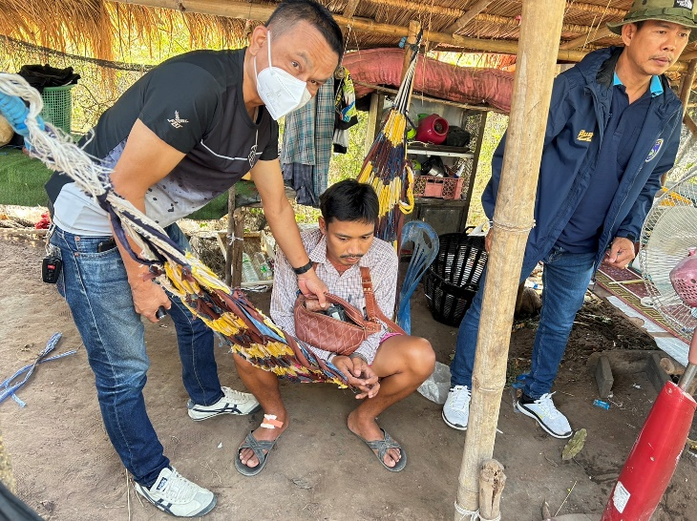
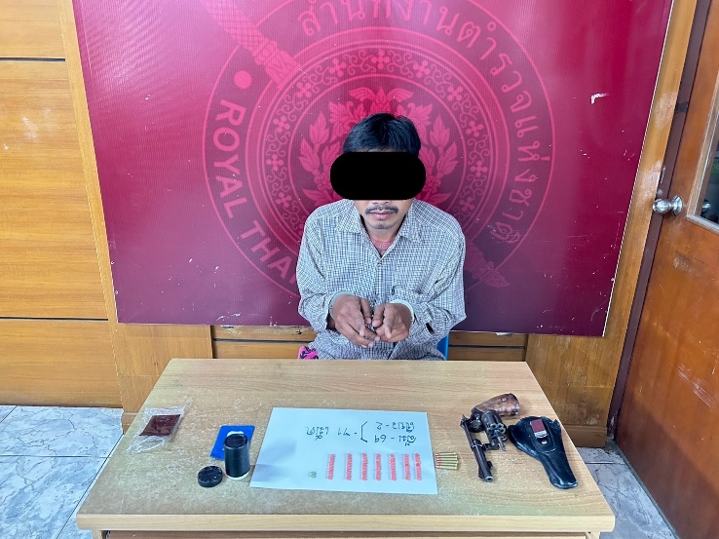

1.2 ผลการจับกุมหมายจับ ตั้งแต่ 1- 31 มกราคม 2567 จำนวน 5 หมาย
ช่วงวันที่ 1 ถึง 31 มกราคม 2567 ได้มีการจับกุมตัวผู้ต้องหาตามหมายจับ 5 ราย ผู้ต้องหา 5 คน
1. หมายจับศาลจังหวัดกาญจนบุรี ที่ 13/2567 ลง 8 ม.ค.67 “ฉ้อโกงโดยแสดงตนเป็นคนอื่น และร่วมกันโดยทุจริตหรือโดยหลอกลวง นำสู่ระบบคอมพิวเตอร์ซึ่งข้อมูลคอมพิวเตอร์ปลอมไม่ว่าทั้งหมดหรือบางส่วน หรือข้อมูลคอมพิวเตอร์อันเป็นเท็จ โดยประการน่าจะเกิดความเสียหายแก่ประชาชน”
2. หมายจับศาลจังหวัดกาญจนบุรี ที่ 45/2567 ลง 23 ม.ค.67 “ลักทรัพย์ในเคหสถาน โดยใช้ยานพาหนะเพื่อสะดวกแก่การกรำความผิดหรือการพาทรัพย์นั้นไป หรือเพื่อให้พ้นจากการจับกุม”
3. หมายจับศาลจังหวัดกาญจนบุรี ที่ 66/2567 ลง 26 ม.ค.67 “มีอาวุธปืนและเครื่องกระสุนปืนไว้ในความครอบครองโดยไม่ได้รับอนุญาต”
4. หมายจับศาลจังหวัดกาญจนบุรี ที่ 153/2564 ลง 31 พ.ค.64 “ขณะปฏิบัติหน้าที่ประจำรถขับรถโดยไม่ได้รับอนุญาตแจ้งข้อความอันเป็นเท็จแก่เจ้าพนักงาน”
5. หมายจับศาลจังหวัดกาญจนบุรี ที่ 153/2564 ลง 31 พ.ค.64 “ข่มขื่นกระทำชำเราผู้อื่นโดยขู่เข็ญด้วยประการใดๆโดยใช้กำลังประทุษร้าย กระทำอนาจารแก่บุคคลอายุกว่าสิบห้าปีโดยขู่เข็ญด้วยประการใดๆโดยใช้กำลังประทุษร้าย”
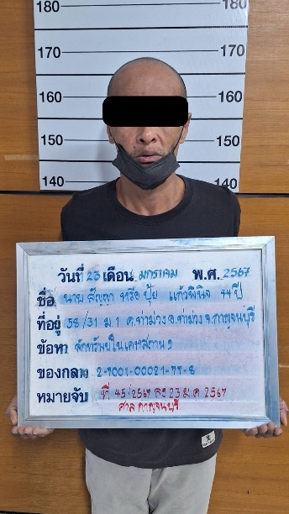
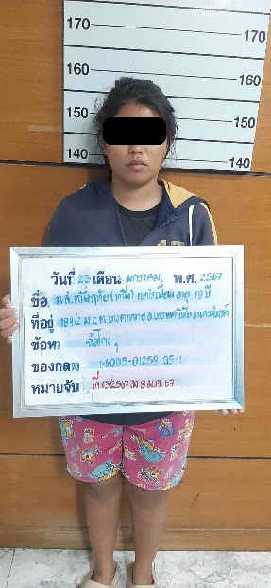
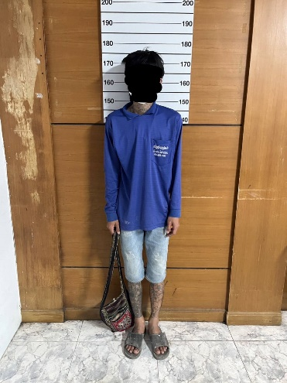

หมายจับที่ 1
หมายจับที่ 2
หมายจับที่ 3
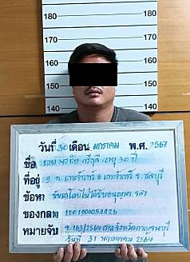
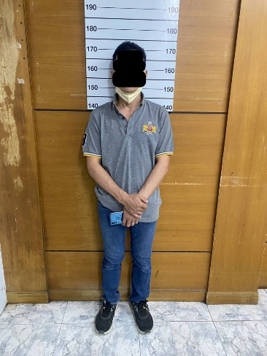

หมายจับที่ 5
หมายจับที่ 4

1.3 ผลการจับกุมคดีอาวุธปืน จำนวน 1 ราย 1 คน
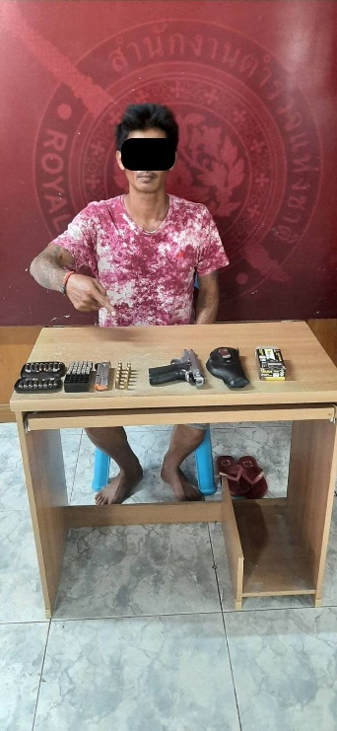

วันที่ 10 พ.ย.66จับกุมลักทรัพย์เครื่องตัดเหล็ก
จับกุมยาเสพติดวันที่ 16 พ.ย. 2566
1.4 ผลการจับกุมคดีเงินกู้นอกระบบ จำนวน 1 ราย 1 คน
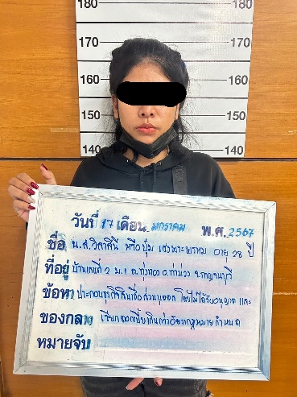

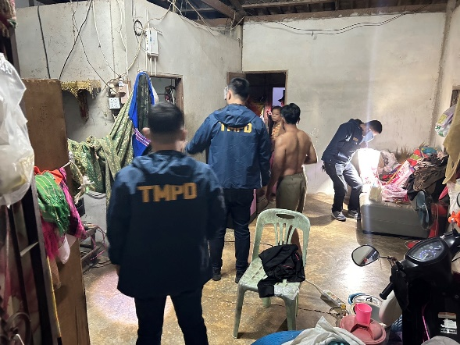
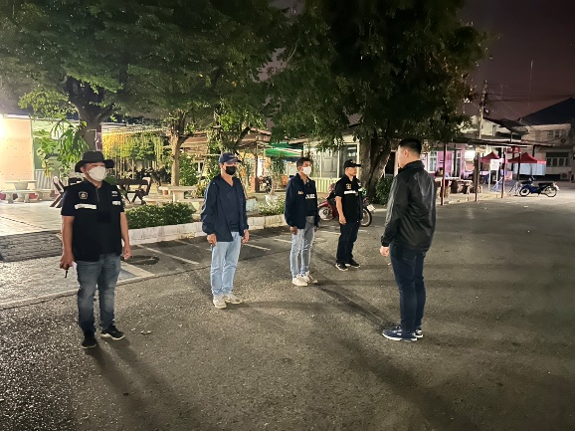
1.5 ปิดล้อมตรวจค้นเป้าหมายยาเสพติด ตามโครงการการสกัดกันการลำเลียงยาเสพติด

๒. งานสอบสวน
รายงานการปฏิบัติราชการ ประจำเดือน มกราคม ๒๕๖๗
ประจำปีงบประมาณ พ.ศ. 256๗
สถานีตำรวจภูธรท่าม่วง จังหวัดกาญจนบุรี ข้อมูล ณ วันที่ ๑ กุมภาพันธ์ 256๗

โครงการ/กิจกรรม : โครงการ บังคับใช้กฎหมาย อำนวยความยุติธรรมและบริการประชาชน
กิจกรรม การบังคับใช้กฎหมายและบริการประชาชน
รายละเอียด : ควบคุมคดีอาญากลุ่มคดีความผิดเกี่ยวกับทรัพย์
ชีวิต ร่างกาย และเพศปราบปรามนักค้ายาเสพติด
ระยะเวลาดำเนินการ : ตุลาคม 2566 - กันยายน ๒๕๖๗
หน่วยงานที่รับผิดชอบ : งานสอบสวน สถานีตำรวจภูธรท่าม่วง
รายงานการปฏิบัติ พร้อมภาพกิจกรรม ประจำเดือน มกราคม 256๗
2.1 ตรวจสอบที่เกิดเหตุ ณ. วันที่ 1 ม.ค. 67 - 31 ม.ค. 67 จำนวน 64 ครั้ง
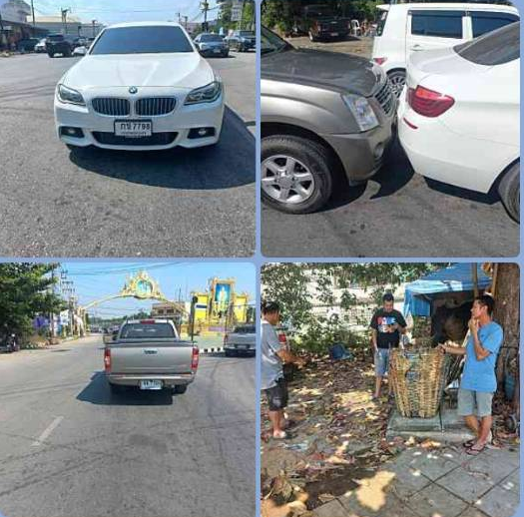
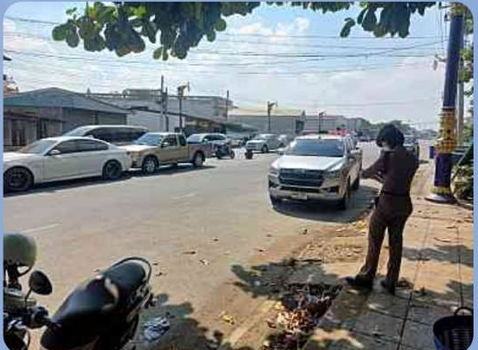
วันที่ 1 ม.ค. 67 เวลา 12.50 น. ร.ต.อ.หญิง โศรดา โยกุล รอง สว.
(สอบสวน) สภ.ท่าม่วง พนักงานสอบสวนเวร ได้รับแจ้งว่าเกิดอุบัติเหตุ ระหว่างรถยนต์กับรถยนต์ จึงได้ออกไปตรวจดูสถานที่เกิดเหตุบริเวณแยกบ้านแขกก่อนถึงสัญญาณไฟมิราเคิลออฟไลฟ์ ต.ท่าม่วง โดยได้ตรวจสอบสภาพของสถานที่เกิดเหตุ ร่องรอยหลักฐาน ถ่ายรูปสถานที่เกิดเหตุ พร้อมทั้งรวบรวมพยานหลักฐาน เพื่อดำเนินการตามกฎหมายต่อไป

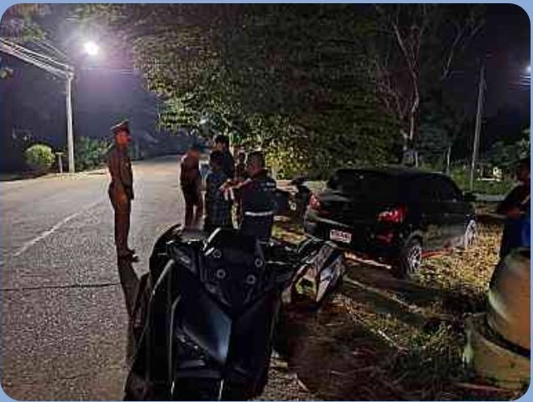
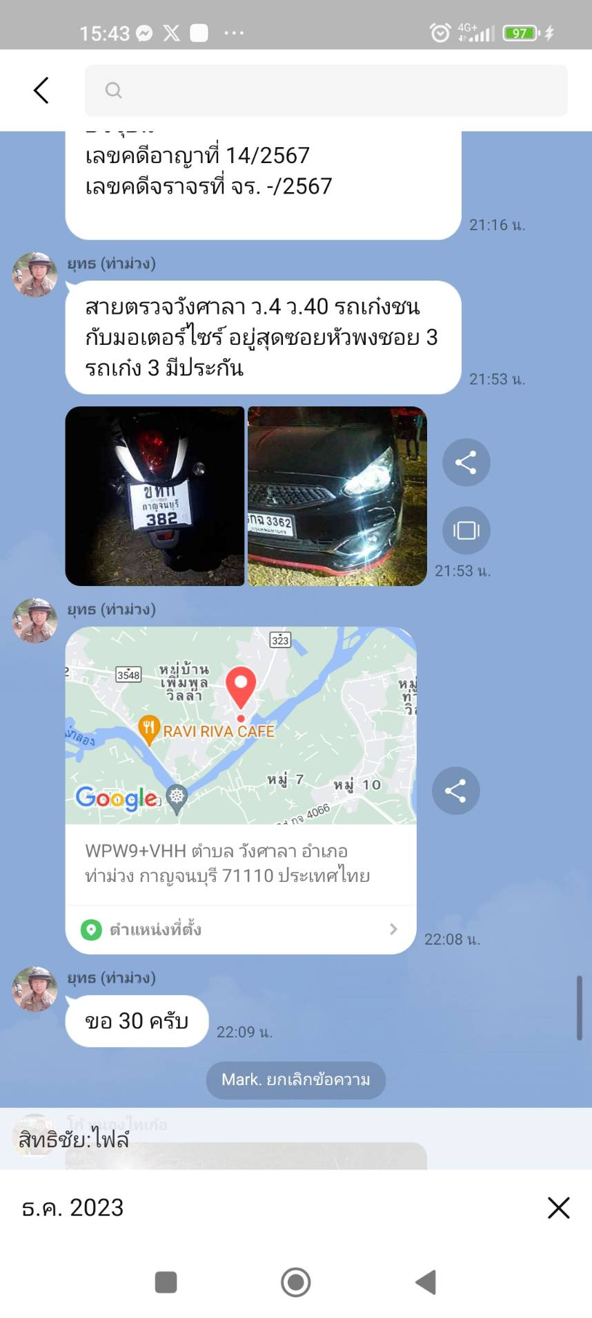
วันที่ 5 ม.ค. 67 เวลา 22.00 น. พ.ต.ต. สานิตย์ สัญนิชาติ สว. (สอบสวน) สภ.ท่าม่วง พนักงานสอบสวนเวร ได้รับแจ้งเหตุว่าเกิดอุบัติเหตุ ระหว่างรถยนต์เก๋งกับรถจักรยานยนต์ จึงได้ออกไปตรวจดูสถานที่เกิดเหตุบริเวณสุดซอยหัวพงซอย 3 ต.วังศาลา โดยได้ตรวจสอบสภาพของสถานที่เกิดเหตุ ร่องรอยหลักฐาน ถ่ายรูปสถานที่เกิดเหตุ พร้อมทั้งรวบรวมพยานหลักฐาน เพื่อดำเนินการตามกฎหมายต่อไป

วันที่ ๑๑ ม.ค. 67 เวลา ๒๑.๐0 น. ร.ต.อ. ศุภกร พานิชย์เจริญ รอง สว. (สอบสวน) สภ.ท่าม่วง พนักงานสอบสวนเวร ได้รับแจ้งเหตุคนเสียชีวิต จึงได้ออกไปตรวจดูสถานที่เกิดเหตุบริเวณ
หมู่ 3 ตำบล เขาน้อย โดยได้ตรวจสอบสภาพของสถานที่เกิดเหตุ ร่องรอยหลักฐาน ถ่ายรูปสถานที่เกิดเหตุ พร้อมทั้งแจ้งแพทย์เวร และเจ้าหน้าที่ที่เกี่ยวข้องร่วมตรวจสอบหาสาเหตุการตายต่อไป
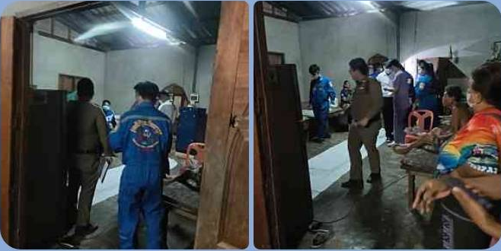

วันที่ 15 ม.ค. 67 เวลา 15.40 น. ร.ต.อ.หญิง โครดา โยกุล รอง สว. (สอบสวน) สภ.ท่าม่วง พนักงานสอบสวนเวร ได้รับแจ้งเหตุลักทรัพย์ จึงได้ออกไปตรวจดูสถานที่เกิดเหตุบริเวณ
หมู่ที่ 1 ตำบลม่วงชุม มิเตอร์น้ำ 1 ตัว โดยได้ตรวจสอบสภาพของสถานที่เกิดเหตุ ร่องรอยหลักฐาน ถ่ายรูปสถานที่เกิดเหตุ พร้อมทั้งรวบรวมพยานหลักฐานเพื่อหาตัวผู้กระทำความผิดมาดำเนินคดีตามกฏหมายต่อไป
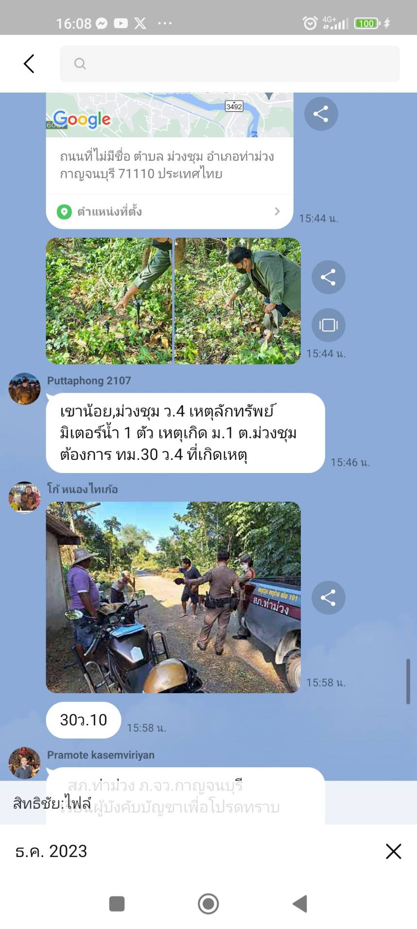
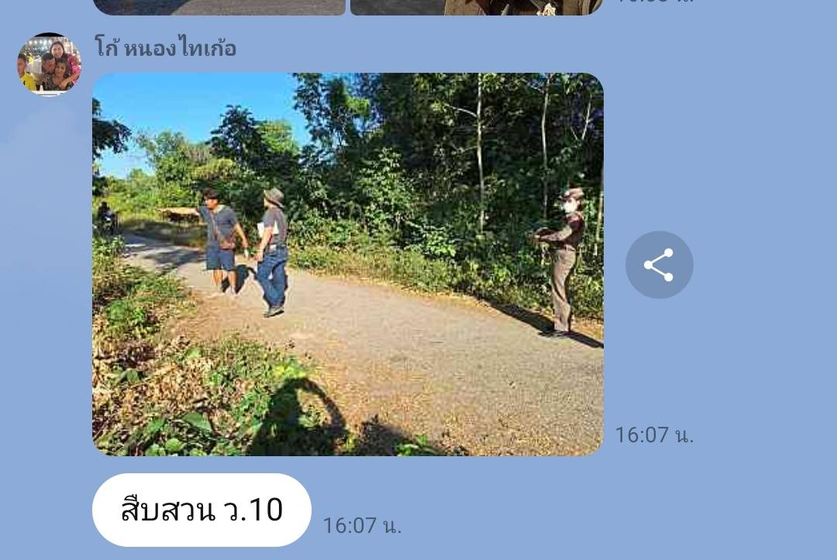

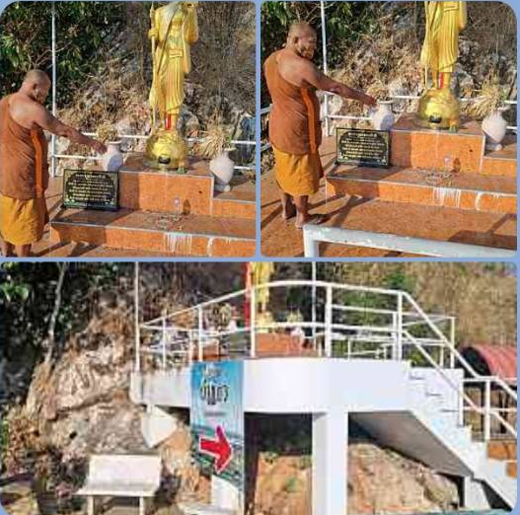
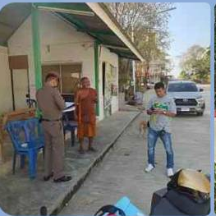
วันที่ ๑๘ ม.ค. ๖๗ เวลา 09.00 น. พ.ต.ท. เกรียงศักดิ์ บัวโพธิ์ สว. (สอบสวน) สภ.ท่าม่วง พนักงานสอบสวนเวร ได้รับแจ้งเหตุลักทรัพย์ จึงได้ออกไปตรวจดูสถานที่เกิดเหตุบริเวณวัดถ้ำแก้ว
หมู่ 7 ต.เขาน้อย โดยได้ตรวจสอบสภาพของสถานที่เกิดเหตุ ร่องรอยหลักฐาน ถ่ายรูปสถานที่เกิดเหตุ พร้อมทั้งรวบรวมพยานหลักฐาน เพื่อหาตัวผู้กระทำความผิดมาดำเนินการตามกฎหมายต่อไป

วันที่ 22 ม.ค. 67 เวลา 05.00 น. พ.ต.ท. เกรียงศักดิ์ บัวโพธิ์ สว. (สอบสวน) สภ.ท่าม่วง พนักงานสอบสวนเวร ได้รับแจ้งเหตุว่าเกิดอุบัติเหตุ ระหว่างรถจักรยานยนต์กับรถจักรยานยนต์ จึงได้ออกไปตรวจดูสถานที่เกิดเหตุบริเวณทางหลวงแผ่นดิน 323 ท่าล้อ ท่าม่วง ใกล้ศูนย์ ซูซูกิ โดยได้ตรวจสอบสภาพของสถานที่เกิดเหตุ ร่องรอยหลักฐาน ถ่ายรูปสถานที่เกิดเหตุ พร้อมทั้งรวบรวมพยานหลักฐาน เพื่อดำเนินการตามกฎหมายต่อไป
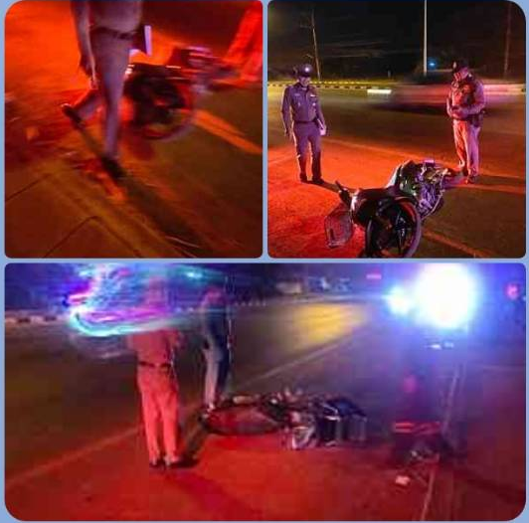
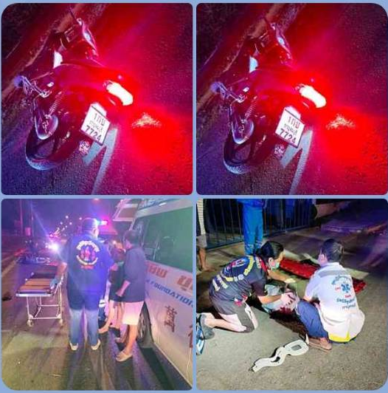

วันที่ 2๗ ม.ค. 67 เวลา 00.20 น. ร.ต.อ. ศุภกร พานิชย์เจริญ รอง สว. (สอบสวน) สภ.ท่าม่วง พนักงานสอบสวนเวร ได้รับแจ้งเหตุว่าเกิดอุบัติเหตุ ระหว่างรถยนต์เก๋งชนกับวัว จึงได้ออกไปตรวจดูสถานที่เกิดเหตุบริเวณหน้าปั๊มน้ำมัน พีที หมู่ 1 ต.วังขนาย โดยได้ตรวจสอบสภาพของสถานที่เกิดเหตุ ร่องรอยหลักฐาน ถ่ายรูปสถานที่เกิดเหตุ พร้อมทั้งรวบรวมพยานหลักฐาน เพื่อดำเนินการตามกฎหมายต่อไป
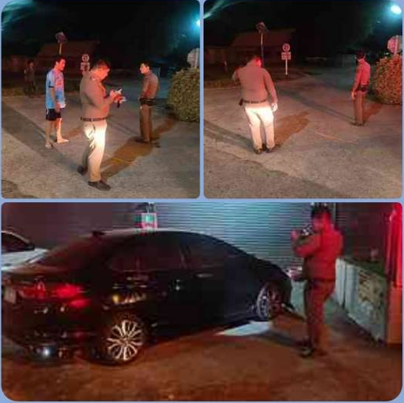
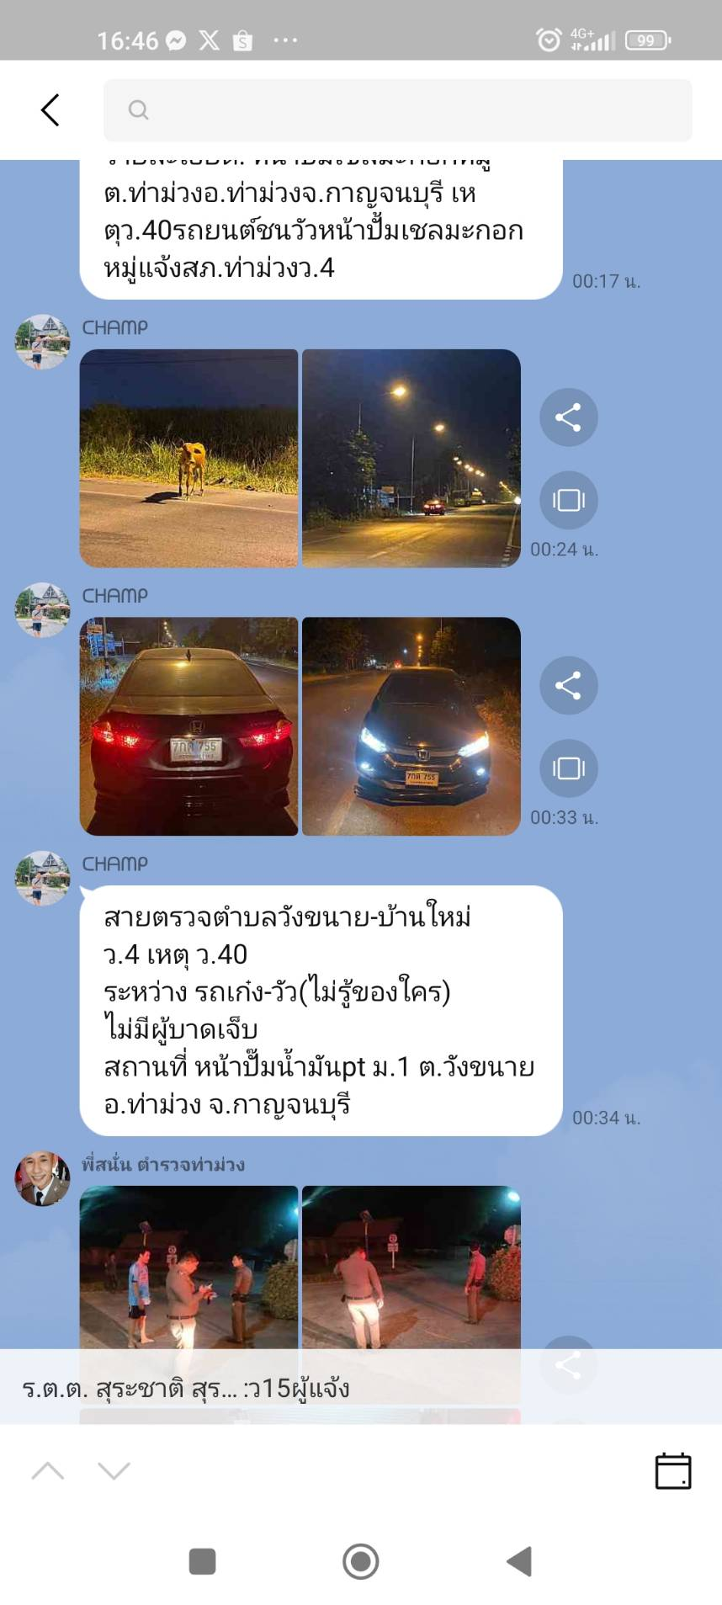

๒.๒ ช่วงวันที่ 1 ม.ค. 67 – ๓๑ ม.ค. 67 พนักงานสอบสวน ได้รับแจ้งความร้องทุกข์ จำนวน 82 เรื่อง ซึ่งอยู่ระหว่างดำเนินการ
2.๓ ช่วงวันที่ 1 ม.ค. 67 – ๓๑ ม.ค. 67 พนักงานสอบสวนได้รับสำนวนคดีอาญาไว้ทำการสอบสวน ๗๓ คดี สอบสวนเสร็จสิ้นแล้ว ๗๙ คดี
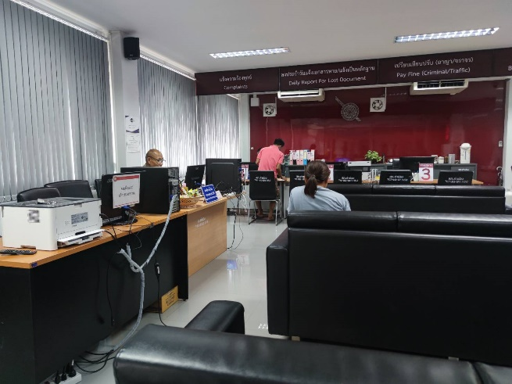

2.๔ สรุป ผลคดีในระบบ CRIME
สถิติ คดีอาญา 4 กลุ่ม ประจำเดือน มกราคม ปี 2567

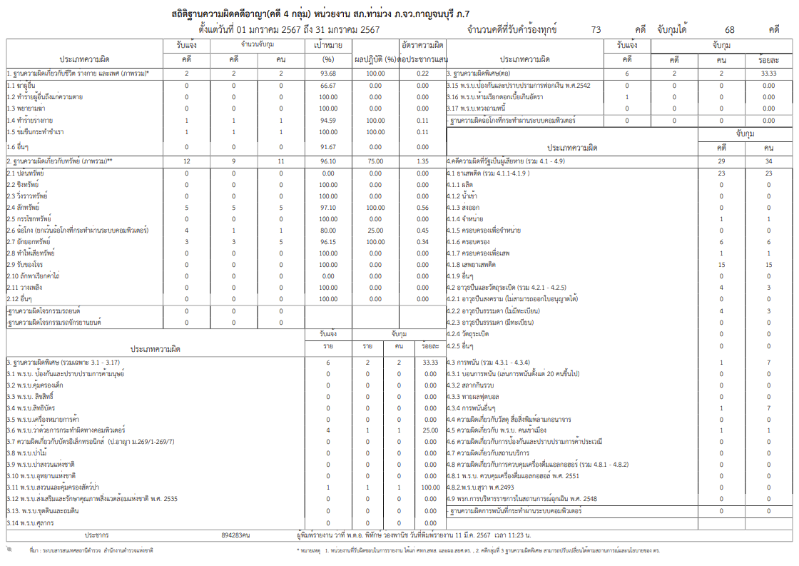
.

๓. งานป้องกันปราบปราม
รายงานการปฏิบัติราชการ ประจำเดือน มกราคม ๒๕๖๗
ประจำปีงบประมาณ พ.ศ. 256๗
สถานีตำรวจภูธรท่าม่วง จังหวัดกาญจนบุรี ข้อมูล ณ วันที่ ๑ กุมภาพันธ์ 256๗

โครงการ/กิจกรรม : โครงการ บังคับใช้กฎหมาย อำนวยความยุติธรรม และบริการประชาชน
กิจกรรม การบังคับใช้กฎหมาย อำนวยความยุติธรรม และบริการประชาชน
รายละเอียด : การมีส่วนร่วมของประชาชนในชุมชน และอาสาสมัครตำรวจบ้าน ในการร่วม ปฏิบัติงานกับเจ้าหน้าที่ตำรวจ ตรวจเยี่ยมชุมชน แสวงหาความร่วมมือ และ
อบรมตำรวจบ้าน เพื่อปฏิบัติงานร่วมกับเจ้าหน้าที่ตำรวจ
ระยะเวลาดำเนินการ : ตุลาคม 2566 - กันยายน ๒๕๖๗
หน่วยงานที่รับผิดชอบ : งานป้องกันปราบปราม สถานีตำรวจภูธรท่าม่วง
รายงานการปฏิบัติ พร้อมภาพกิจกรรม ประจำเดือน มกราคม 256๗
๓ ม.ค. ๖7
วันที่ ๓ ม.ค. ๖7 เวลา ๐๙.๓0 น. ว่าที่ พ.ต.ต.สาน จะยันรัมย์ สวป. (ชส) สภ.ท่าม่วง ร่่วมกับหน่วยงานคุมประพฤติจัวหวัดกาญจนบุรี บริการแจกน้ำ-ผ้าเย็น-ลูกอม-พัด แก่นักท่องเที่ยวที่เดินทางกลับบ้านช่วงเทศกาลปีใหม่ ๒๕๖๗ บริเวณแยกสัญญาณไฟแดงมิลาเคิลออไลฟ์ ต.ท่าม่วง อ.ท่าม่วง จว.กาญจนบุรี
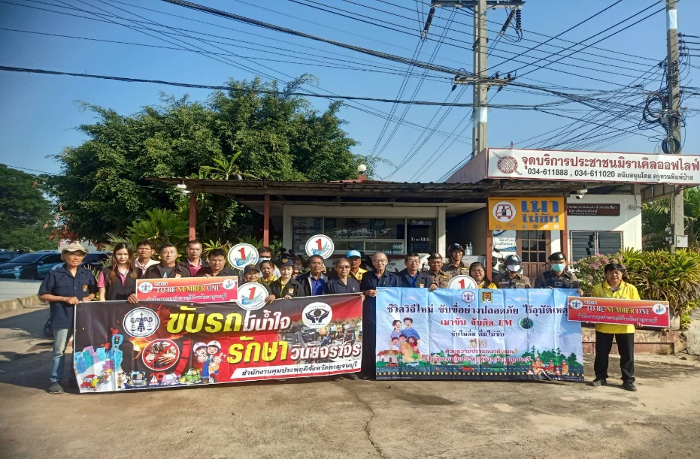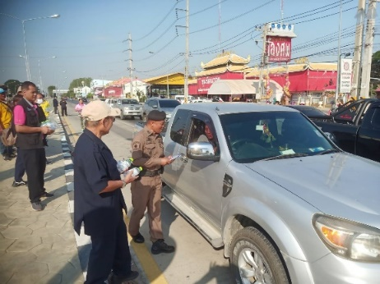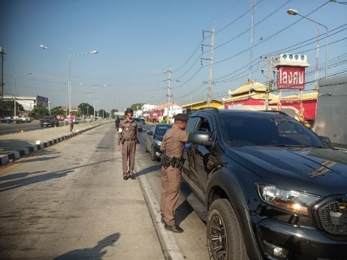
โครงการ/กิจกรรม : โครงการสร้างภูมิคุ้มกันและป้องกันยาเสพติด
กิจกรรม การสร้างภูมิคุ้มกันในกลุ่มเป้าหมายระดับโรงเรียนประถมศึกษา
และมัธยมศึกษาหรือเทียบเท่า
รายละเอียด : ครูตำรวจ D.A.R.E. เข้าสอน ให้ความรู้แก่เด็กนักเรียน เพื่อให้ได้รับภูมิคุ้มกัน
และการป้องกันยาเสพติด
ระยะเวลาดำเนินการ : ตุลาคม 2566 - กันยายน ๒๕๖๗
หน่วยงานที่รับผิดชอบ : งานป้องกันปราบปราม สถานีตำรวจภูธรท่าม่วง
รายงานการปฏิบัติ พร้อมภาพกิจกรรม ประจำเดือน มกราคม ๒๕๖๗
๘ ม.ค. ๖7
วันที่ ๘ ม.ค. ๖7 เวลา ๑๔.๓0 – ๑๕.๓๐ น. ด.ต. พัชรากร เปอร์ดี ปฎิบัติหน้าที่
ครู D.A.R.E ของ สภ.ท่าม่วง ได้เข้าสอนตามโครงการการศึกษาเพื่อต่อต้านการใช้ยาเสพติด D.A.R.E. แก่นักเรียนชั้น ป. 5 โรงเรียนบ้านมะกอกหมู่ โดยเน้นการสร้างภูมิคุ้มกันให้แก่เด็ก ให้ข้อมูลและทักษะที่จำเป็นแก่เด็กนักเรียนเพื่อให้สามารถใช้ชีวิติได้โดยไม่ต้อง ยุ่งเกี่ยวกับยาเสพติด หรือการใช้ความรุนแรง สร้างสัมพันธภาพที่ดีระหว่างตำรวจ เด็กนักเรียน ครู ผู้ปกครอง และสมาชิกในชุมชน
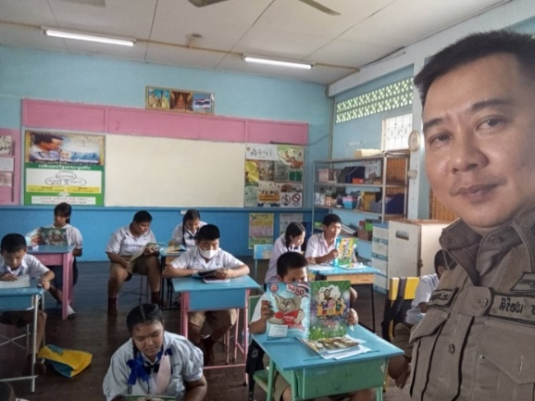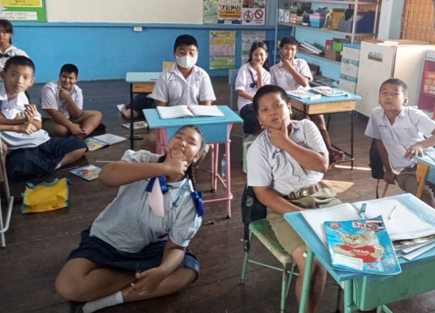
๙ ม.ค. ๖7
วันที่ ๙ ม.ค. ๖7 เวลา ๑๓.๓0 – ๑๔.๓๐ น. ด.ต. พุธพงษ์ ทิวาภรณ์ ปฎิบัติหน้าที่
ครู D.A.R.E ของ สภ.ท่าม่วง ได้เข้าสอนตามโครงการการศึกษาเพื่อต่อต้านการใช้ยาเสพติด D.A.R.E. แก่นักเรียนชั้น ป. 5 โรงเรียนบ้านหนองสะแก โดยเน้นการสร้างภูมิคุ้มกันให้แก่เด็ก ให้ข้อมูลและทักษะที่จำเป็นแก่เด็กนักเรียนเพื่อให้สามารถใช้ชีวิติได้โดยไม่ต้อง ยุ่งเกี่ยวกับยาเสพติด หรือการใช้ความรุนแรง สร้างสัมพันธภาพที่ดีระหว่างตำรวจ เด็กนักเรียน ครู ผู้ปกครอง และสมาชิกในชุมชน
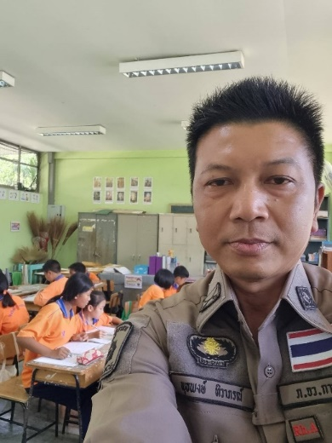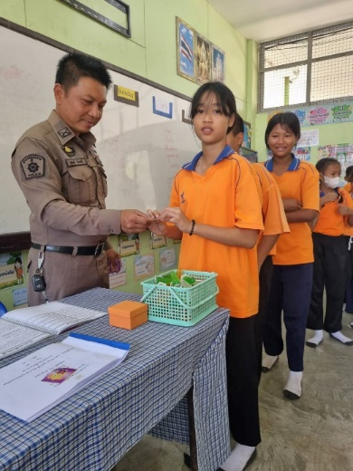
๙ ม.ค. ๖7
วันที่ ๙ ม.ค. ๖7 เวลา ๑๔.๓0 – ๑๕.๓๐ น. ด.ต. พัชรากร เปอร์ดี ปฎิบัติหน้าที่
ครู D.A.R.E ของ สภ.ท่าม่วง ได้เข้าสอนตามโครงการการศึกษาเพื่อต่อต้านการใช้ยาเสพติด D.A.R.E. แก่นักเรียนชั้น ป. 5 โรงเรียนอนุบาลท่าม่วง โดยเน้นการสร้างภูมิคุ้มกันให้แก่เด็ก ให้ข้อมูลและทักษะที่จำเป็นแก่เด็กนักเรียนเพื่อให้สามารถใช้ชีวิติได้โดยไม่ต้อง ยุ่งเกี่ยวกับยาเสพติด หรือการใช้ความรุนแรง สร้างสัมพันธภาพที่ดีระหว่างตำรวจ เด็กนักเรียน ครู ผู้ปกครอง และสมาชิกในชุมชน
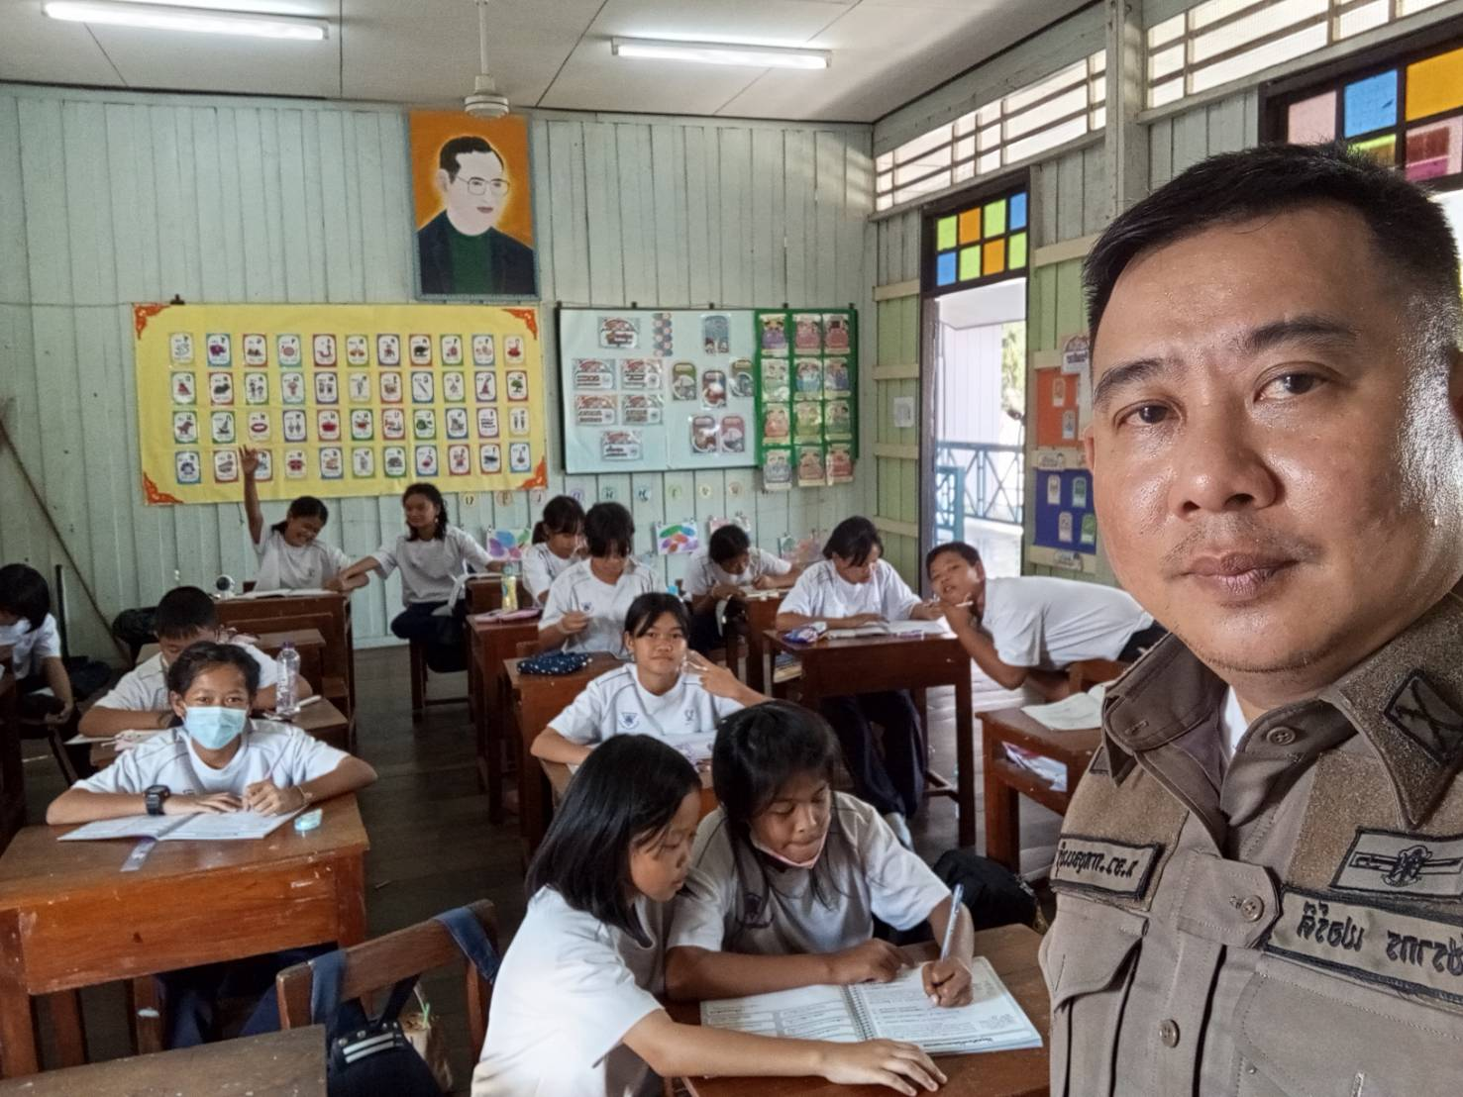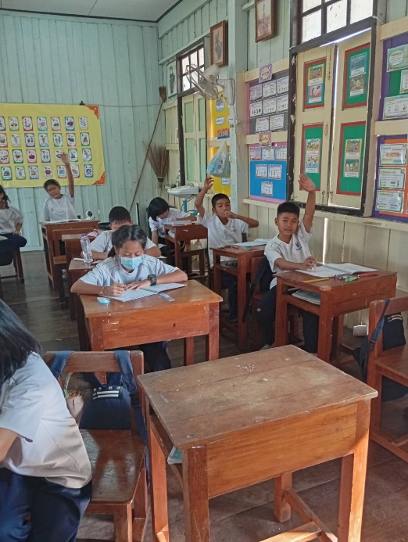
๑๑ ม.ค. ๖7
วันที่ ๑๑ ม.ค. ๖7 เวลา ๐๙.00 น. พ.ต.ท. วันชัย สามเกษร สวป.สภ.ท่าม่วง พร้อมด้วย
ว่าที่ พ.ต.ต. สาน จะยันรัมย์ สวป. (ชส.) สภ.ท่าม่วง และ สายตรวจรถยนต์ ร่วมกิจกรรมงานวัดเด็ก ณ โรงงานศรีฟ้าโพรเซนฟู้ด ต.วังขนาย อ.ท่าม่วง
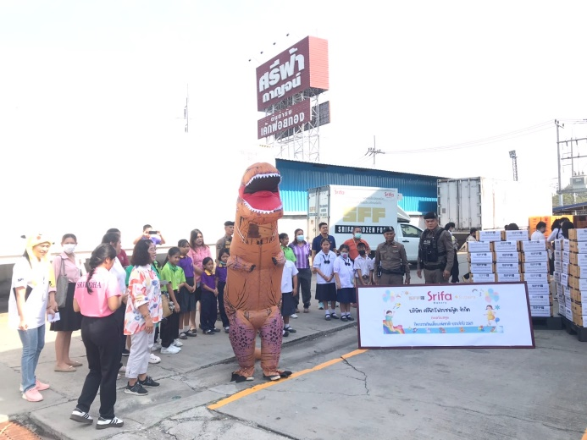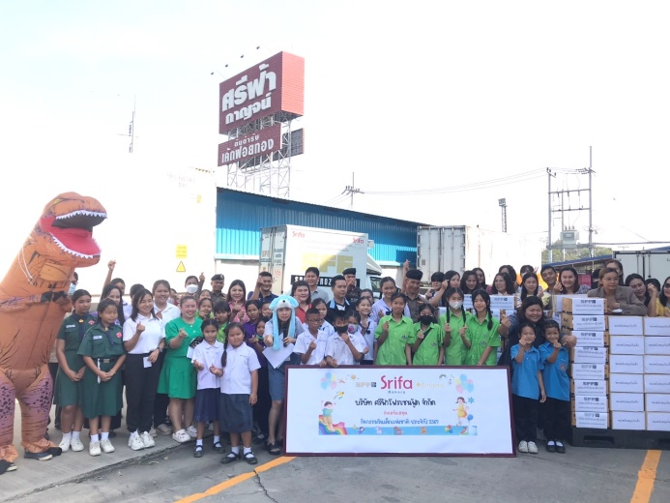

โครงการ/กิจกรรม : โครงการ บังคับใช้กฎหมาย อำนวยความยุติธรรม และบริการประชาชน
กิจกรรม การบังคับใช้กฎหมาย อำนวยความยุติธรรม และบริการประชาชน
รายละเอียด : การมีส่วนร่วมของประชาชนในชุมชน และอาสาสมัครตำรวจบ้าน ในการร่วม ปฏิบัติงานกับเจ้าหน้าที่ตำรวจ ตรวจเยี่ยมชุมชน แสวงหาความร่วมมือ และ
อบรมตำรวจบ้าน เพื่อปฏิบัติงานร่วมกับเจ้าหน้าที่ตำรวจ
ระยะเวลาดำเนินการ : ตุลาคม 2566 - กันยายน ๒๕๖๗
หน่วยงานที่รับผิดชอบ : งานป้องกันปราบปราม สถานีตำรวจภูธรท่าม่วง
รายงานการปฏิบัติ พร้อมภาพกิจกรรม ประจำเดือน มกราคม 256๗
๑๖ ม.ค. ๖7
วันที่ ๑๖ ม.ค. ๖7 เวลา ๒๐.00 น. ว่าที่ พ.ต.ต. สาน จะยันรัมย์ สวป. (ชส.) สภ.ท่าม่วง พร้อมเจ้าหน้าที่ตำรวจ ฝ่ายทหาร อส. ร้อย ตชด. 135 สนับสนุนตั้งจุดตรวจร่วมความมั่นคงสามแยกทองผาภูมิ ผลการปฏิบัติตรวจค้น รถ จยย. จำนวน 17 คัน รถยนต์ จำนวน 33 คัน รถบรรทุก จำนวน ๑๕ คัน บุคคล จำนวน ๖๖ คน ไม่พบการกระทำความผิด
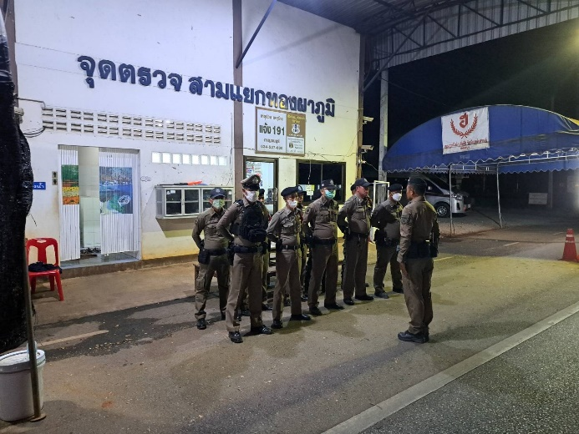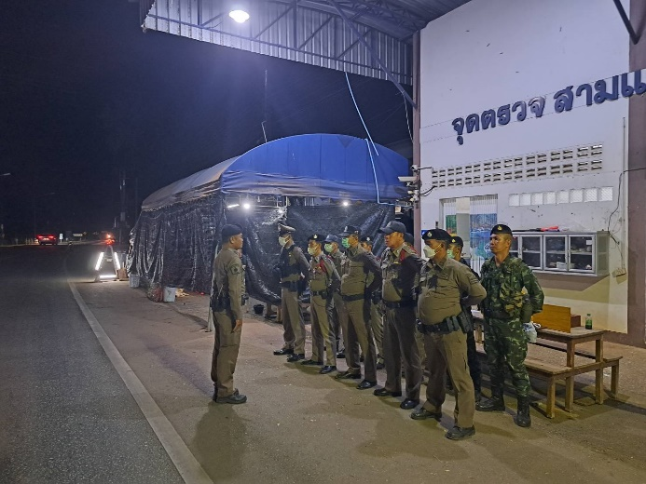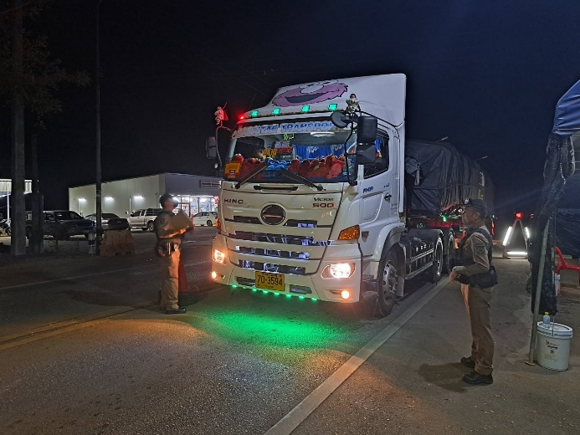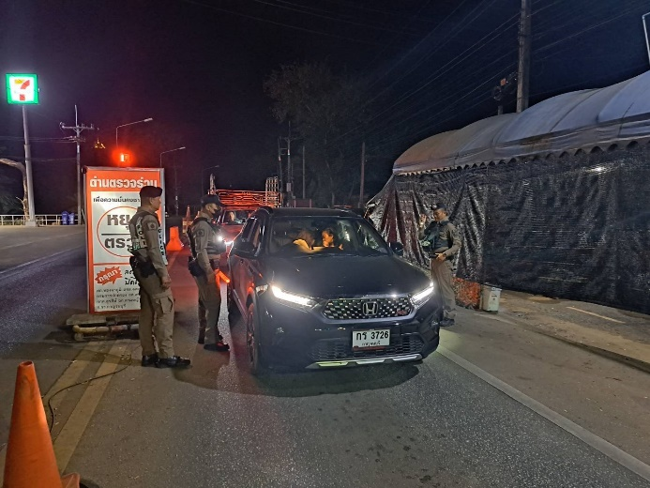

การตรวจเยี่ยมประชาชน
ช่วงวันที่ ๑ – ๓๑ ม.ค. ๖๗ ร้อยเวร ๒๐ สายตรวจรถยนต์ รถจักรยานยนต์ สายตรวจตำบล
ได้มีการออกตรวจเยี่ยมประชาชน Stop walk & talk ในพื้นที่ เพื่อสร้างความอุ่นใจ และรักษาความปลอดภัยให้แก่​​ประชาชน ๙๒๐ ครั้ง
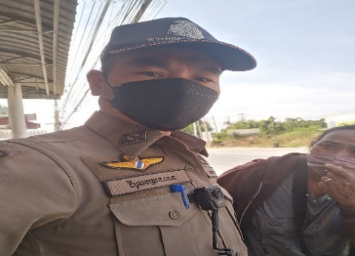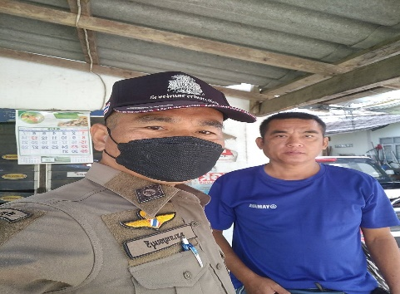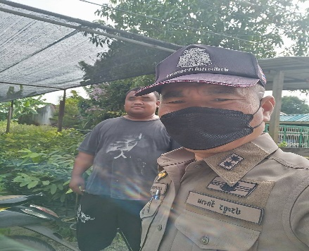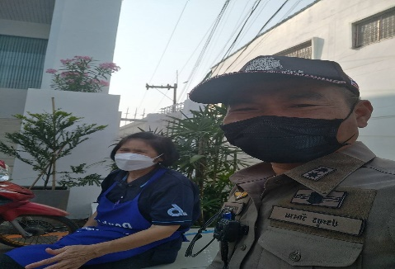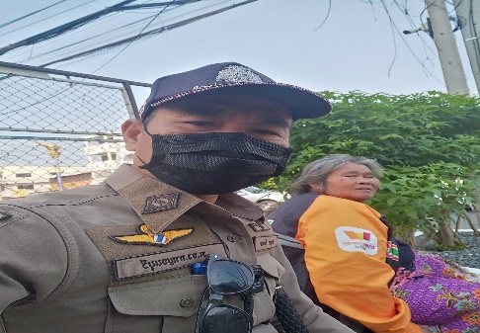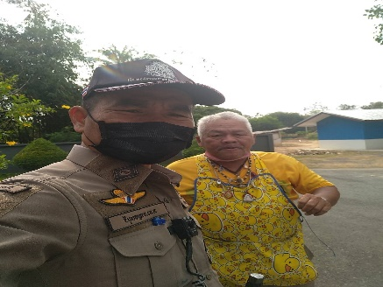

การตรวจจุดเสี่ยง
ช่วงวันที่ ๑ – ๓๑ ม.ค. ๖๗ ร้อยเวร ๒๐ สายตรวจรถยนต์ รถจักรยานยนต์ สายตรวจตำบล
ได้มีการออกตรวจจุดเสี่ยง จุดล่อแหลมร้านสะดวกซื้อในพื้นที่ เพื่อป้องกันเหตุ สร้างความอุ่นใจ และรักษาความปลอดภัยให้แก่​​ประชาชน จำนวน ๓,๙๔๖ ครั้ง
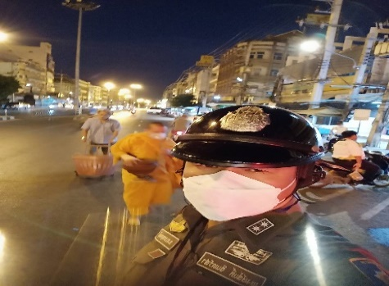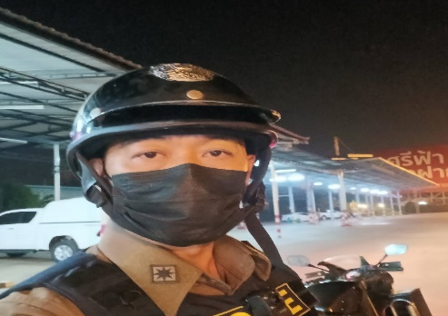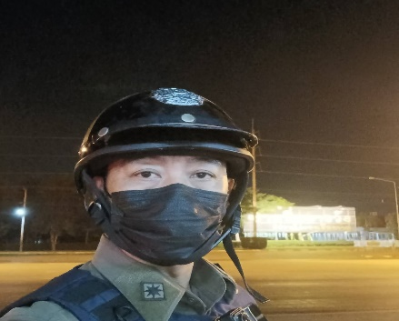
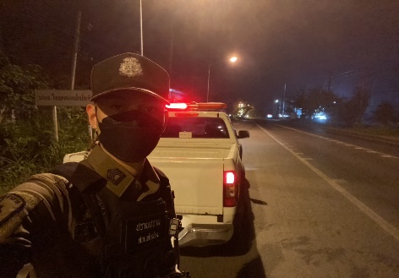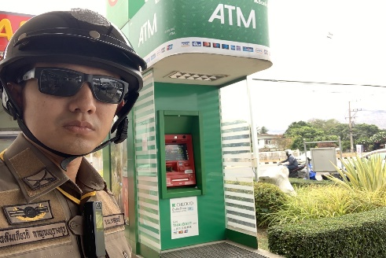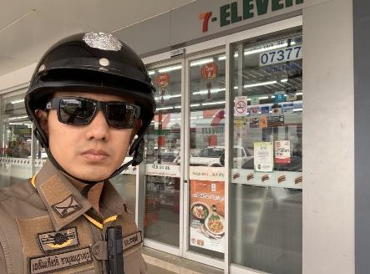

การตั้งจุดตรวจ
ช่วงวันที่ ๑ – ๓๑ ม.ค. ๖๗ ร้อยเวร ๒๐ สายตรวจรถยนต์ รถจักรยานยนต์ ได้มีการตั้งจุดตรวจจุดสกัดในพื้นที่ เพื่อป้องกันเหตุ สร้างความอุ่นใจ และรักษาความปลอดภัยให้แก่​​ประชาชน จำนวน
๓๔ ครั้ง

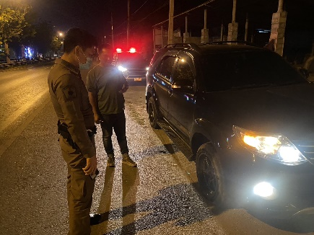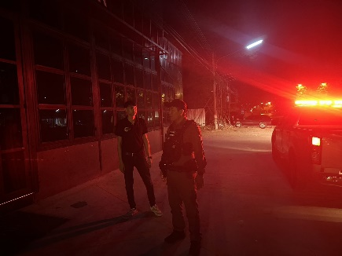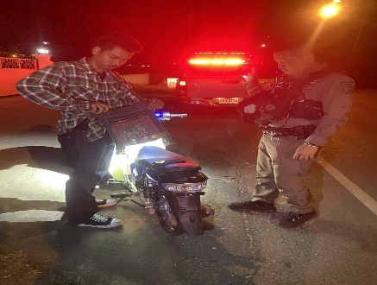
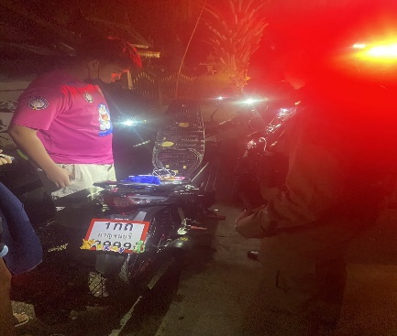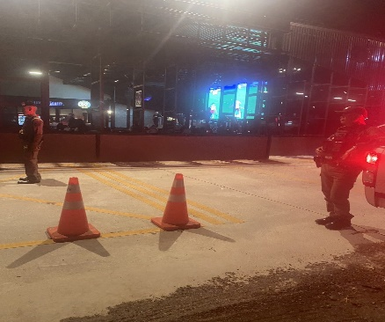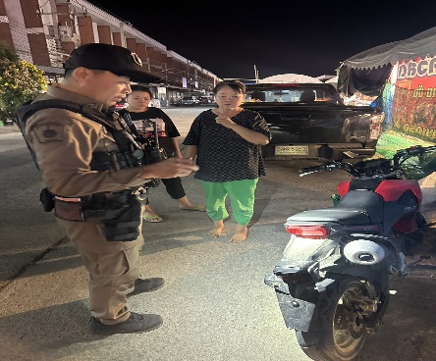

การตรวจสถานบริการ
ช่วงวันที่ ๑ – ๓๑ ม.ค. ๖๗ ร้อยเวร ๒๐ สายตรวจรถยนต์ รถจักรยานยนต์ ร่วมฝ่ายปกครอง ตรวจสถานบริการ ให้ปฏิบัติตามที่กฎหมายกำหนด

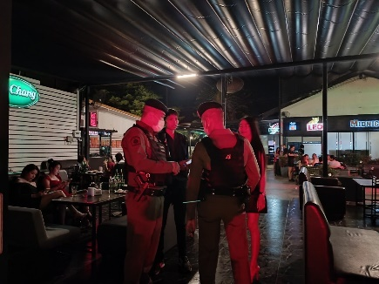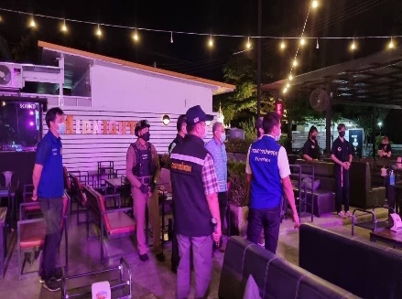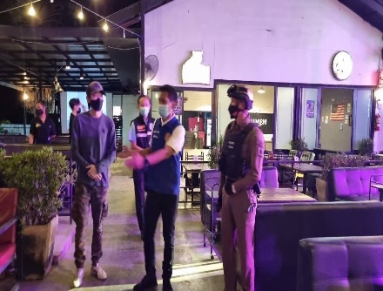
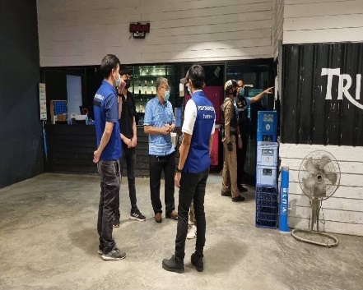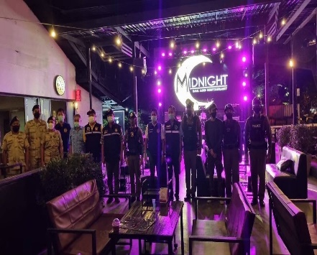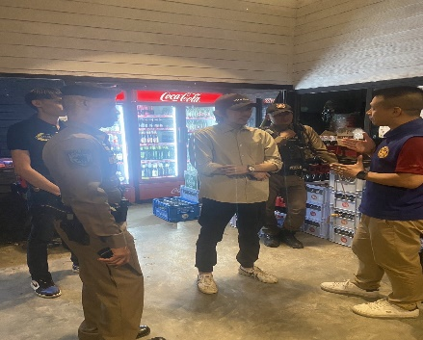

การอำนวยการจราจร และดูแลความปลอดภัย สถานศึกษา
ช่วงวันที่ ๑ – ๓๑ ม.ค. ๖๗ สายตรวจตำบล ให้การจราจรแก่เด็กนักเรียน นักศึกษา บริเวณหน้าสถานศึกษาในพื้นที่รับผิดชอบ

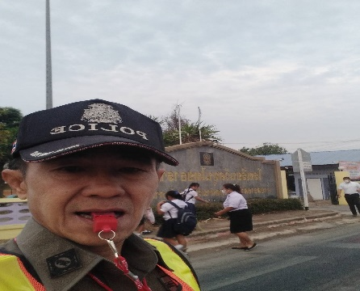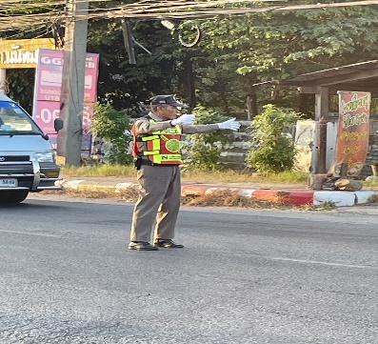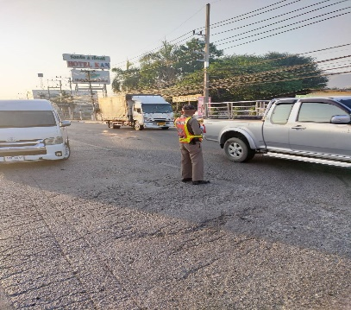
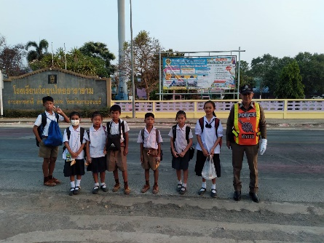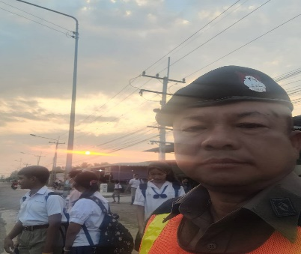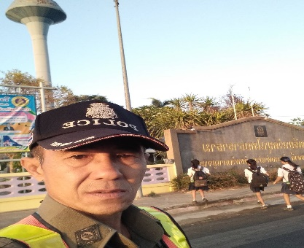

การป้องกันการแข่งรถในทางสาธารณะ
ช่วงวันที่ ๑ – ๓๑ ม.ค. ๖๗ ร้อยเวร ๒๐ สายตรวจรถยนต์ รถจักรยานยนต์ สายตรวจตำบล ได้มีการออกตรวจเปิดสัญญาไฟวับวาบ ตามนโยบาย ปะ ฉะ ดะ ในเส้นทางที่เสียงต่อการรวมตัวแข่งรถ มีการจับกุมรถดัดแปลงสภาพ ในพื้นที่ เพื่อป้องกันเหตุ สร้างความอุ่นใจ และรักษาความปลอดภัยให้แก่​​ประชาชน
จำนวน ๓๑ ครั้ง
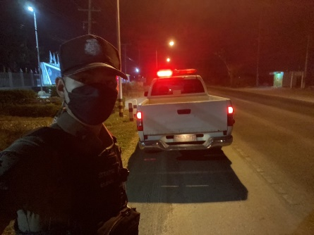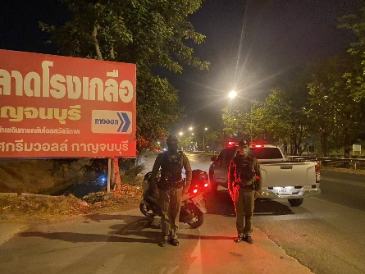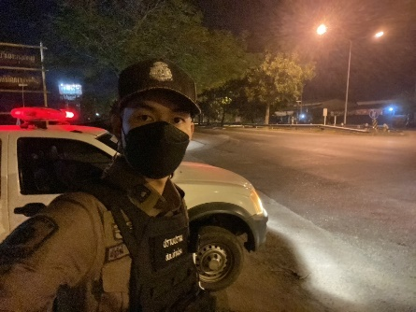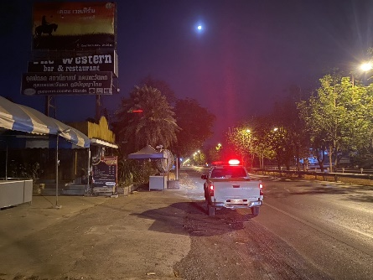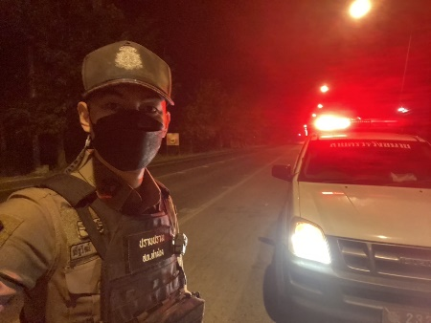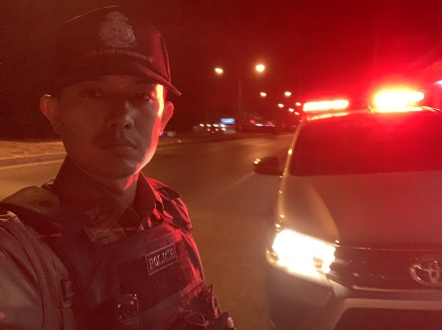

สรุปผลการปฏิบัติในรอบเดือน ม.ค. ๖๗ ในระบบ Police ๔.๐

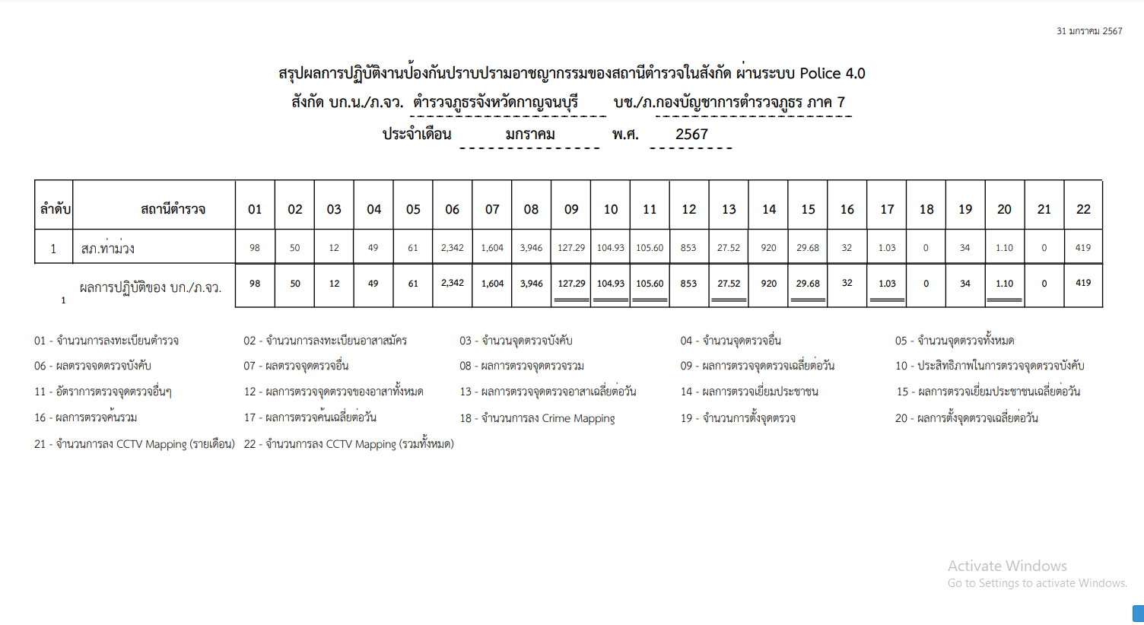

๔. งานจราจร
รายงานการปฏิบัติราชการ ประจำเดือน มกราคม ๒๕๖๗
ประจำปีงบประมาณ พ.ศ. 256๗
สถานีตำรวจภูธรท่าม่วง จังหวัดกาญจนบุรี ข้อมูล ณ วันที่ ๑ กุมภาพันธ์ 256๗

โครงการ/กิจกรรม : โครงการ บังคับใช้กฎหมาย อำนวยความยุติธรรม และบริการประชาชน
กิจกรรม การบังคับใช้กฎหมาย และบริการประชาชน
รายละเอียด : ป้องกันการเกิดอุบัติเหตุทางท้องถนน อำนวยความสะดวกแก่ประชาชน
ในการใช้รถใช้ถนน
ระยะเวลาดำเนินการ : ตุลาคม 2566 - กันยายน ๒๕๖๗
หน่วยงานที่รับผิดชอบ : งานจราจร สถานีตำรวจภูธรท่าม่วง
รายงานการปฏิบัติ พร้อมภาพกิจกรรม ประจำเดือน มกราคม ๒๕๖๗

4.1 เจ้าหน้าที่ตำรวจจราจรได้มีการอำนวยความสะดวกด้านการจราจร และดูแลความปลอดภัยของประชาชน หน้าสถานศึกษา จุดบริการต่าง ๆ และ จุดปริมาณรถหนาแน่น
ช่วงวันที่ 1 มกราคม 2567 ถึง 31 มกราคม 2567 เจ้าหน้าที่ตำรวจจราจรได้มี
การอำนวยความสะดวกด้านการจราจร และดูแลความปลอดภัยของประชาชน หน้าสถานศึกษา จำนวน 46 ครั้ง

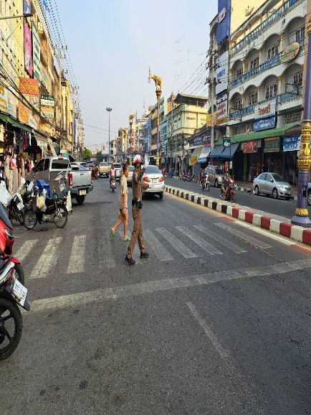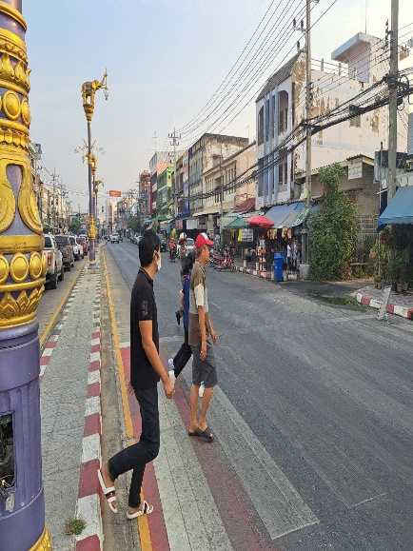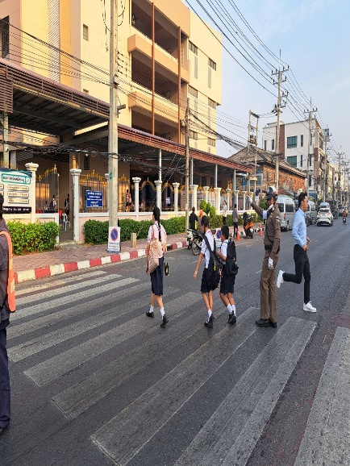

ช่วงวันที่ 1 มกราคม 2567 ถึง 31 มกราคม 2567 เจ้าหน้าที่ตำรวจจราจรได้มี
การอำนวยความสะดวกด้านการจราจร และดูแลความปลอดภัยของประชาชน ในช่วงเวลาเร่งด่วน มีปริมาณรถหนาแน่น จำนวน 62 ครั้ง

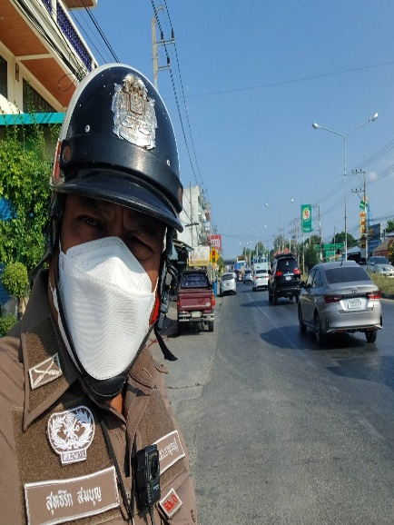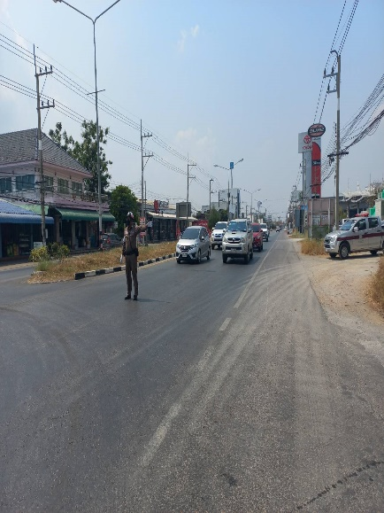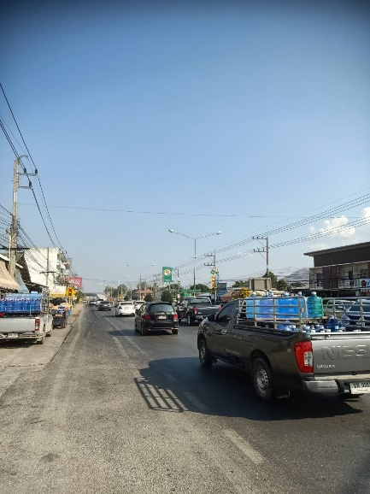

ช่วงวันที่ 1 มกราคม 2567 ถึง 31 มกราคม 2567 เจ้าหน้าที่ตำรวจจราจร ดูแล
ความปลอดภัย ธนาคาร ร้านทองในเขตเทศบาล จำนวน 31 ครั้ง

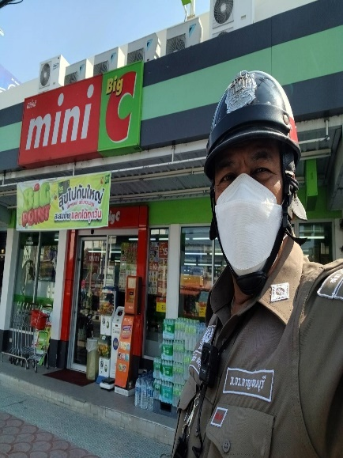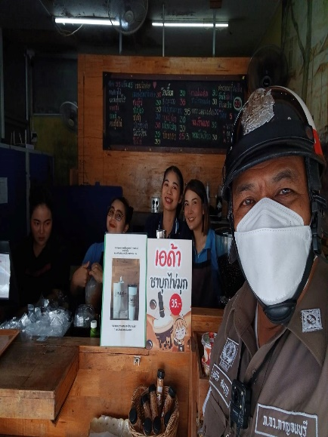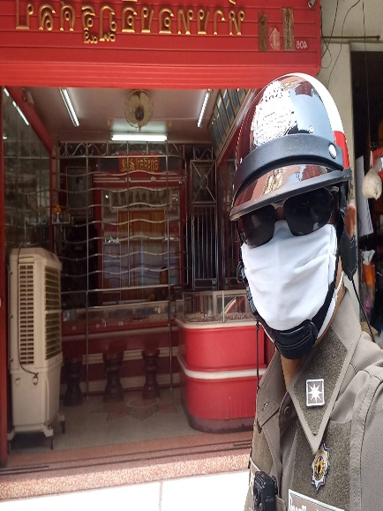

4.2 เจ้าหน้าที่ตำรวจจราจร ได้รับแจ้งตรวจสอบอุบัติเหตุในพื้นที่
ช่วงวันที่ 1 มกราคม 2567 ถึง 31 มกราคม 2567 เจ้าหน้าที่ตำรวจจราจร ตรวจสอบอุบัติเหตุในพื้นที่ จำนวน ๒๐ ครั้ง

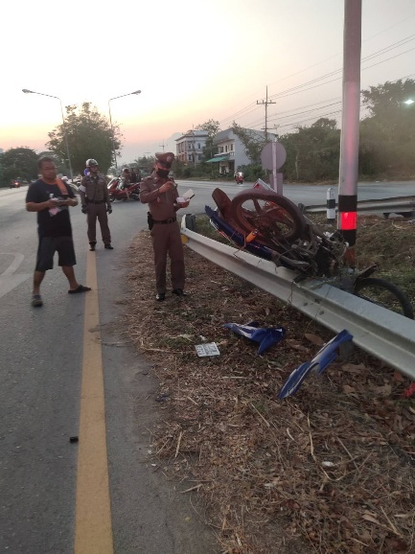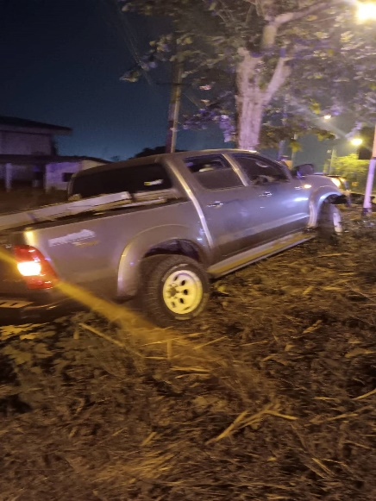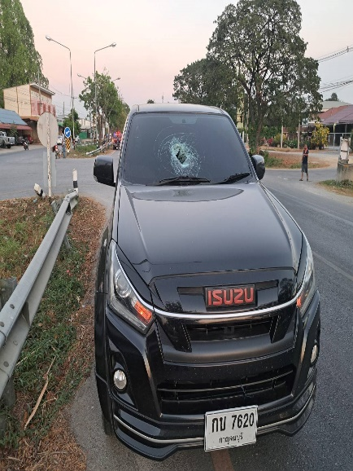
4.3 เจ้าหน้าที่ตำรวจจราจร ตั้งจุดตรวจกวดขันวินัยจราจร และตรวจวัดแอลกอฮอล์ เพื่อลดการเกิดอุบัติเหตุทางถนน
ช่วงวันที่ 1 มกราคม 2567 ถึง 31 มกราคม 2567 เจ้าหน้าที่ตำรวจจราจร ตั้งจุดตรวจกวดขันวินัยจราจร จำนวน 20 ครั้ง ตั้งจุดตรวจตรวจวัดแอลกอฮอล์ จำนวน 13 ครั้ง
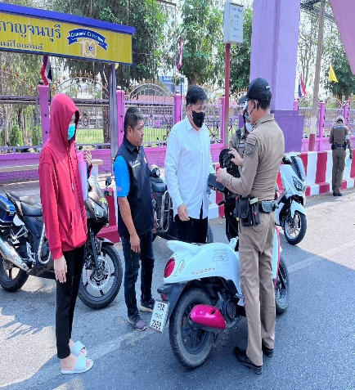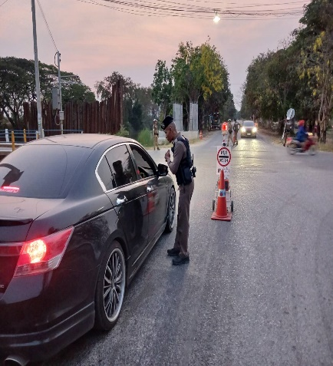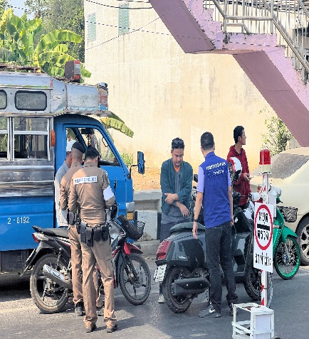
ผลการจับกุมคดีจราจร ช่วงวันที่ 1 มกราคม 2567 ถึง 31 มกราคม 2567
1. ไม่สวมหมวกนิรภัยขณะขับขี่ จำนวน 18 ราย 2. จักรยานยนต์ไม่ปลอดภัย จำนวน - ราย
3. ไม่คาดเข็มขัดนิรภัยขณะขับขี่ จำนวน 2 ราย 4. ไม่มมีใบอนุญาตขับขี่ จำนวน 58 ราย
5. เมาขับขี่ จำนวน 23 ราย 6. ความเร็วเกินกำหนด จำนวน - ราย
7. ฝ่าฝืนสัญญาณไฟจราจร จำนวน - ราย 8. ขับรถย้อนศร จำนวน 1 ราย
9. แซงในที่คับขัน จำนวน - ราย 10. โทรขณะขับขี่ จำนวน - ราย
ว่ากล่าวขับดีออนไลน์ ช่วงวันที่ 1 มกราคม 2567 ถึง 31 มกราคม 2567
1. ไม่สวมหมวกนิรภัยขณะขับขี่ จำนวน 233 ราย 2. จักรยานยนต์ไม่ปลอดภัย จำนวน 42 ราย
3. ไม่มมีใบอนุญาตขับขี่ จำนวน 92 ราย 4. ฝ่าฝืนสัญญาณไฟจราจร จำนวน 8 ราย
5. ขับรถย้อนศร จำนวน 36 ราย 6. แซงในที่คับขัน จำนวน 3 ราย
7. โทรขณะขับขี่ จำนวน 16 ราย
4.4 เจ้าหน้าที่ตำรวจจราจร ได้รับการร้องขอความช่วยเหลือจากประชาชนผู้ใช้รถใช้ถนน ในพื้นที่ประจำเดือน มกราคม 2567
ช่วงวันที่ 1 มกราคม 2567 ถึง 31 มกราคม 2567 เจ้าหน้าที่ตำรวจจราจร ได้รับการร้องขอความช่วยเหลือจากประชาชนผู้ใช้รถใช้ถนน ในพื้นที่ประจำเดือน มกราคม 2567
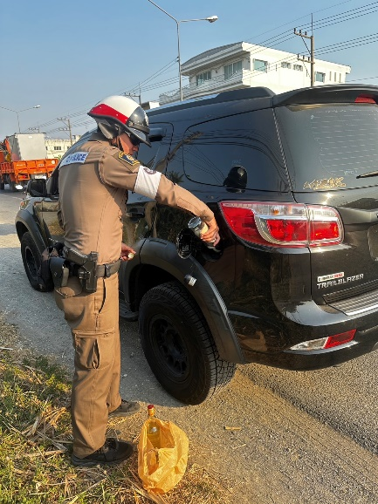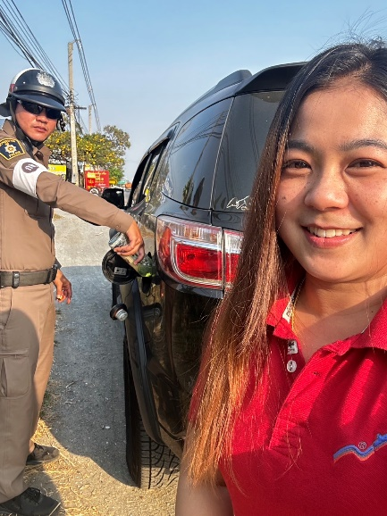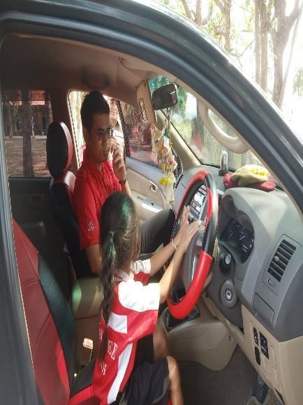

4.5 เจ้าหน้าที่ตำรวจจราจร ได้ออกประชาสัมพันธ์ อบรมให้ความรู้ด้านการจราจร สัญญาณจราจร และรณรงค์การขับขี่ปลอดภัยในพื้นที่
ช่วงวันที่ 1 มกราคม 2567 ถึง 31 มกราคม 2567 เจ้าหน้าที่ตำรวจจราจร ได้ออกประชาสัมพันธ์ อบรมให้ความรู้ด้านการจราจร สัญญาณจราจร และรณรงค์การขับขี่ปลอดภัยในพื้นที่ประจำเดือน มกราคม 2567 จำนวน 3 ครั้ง
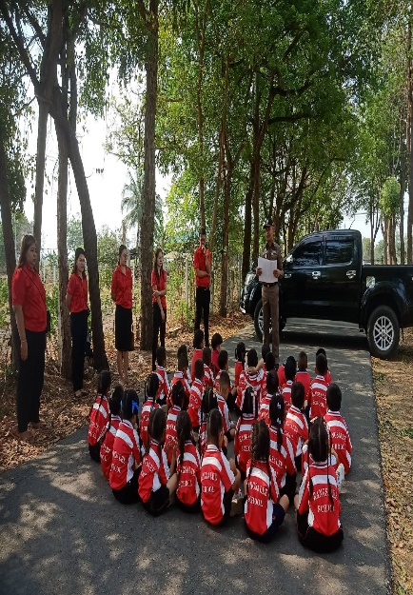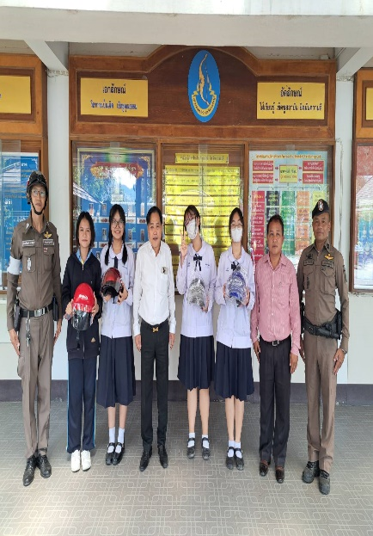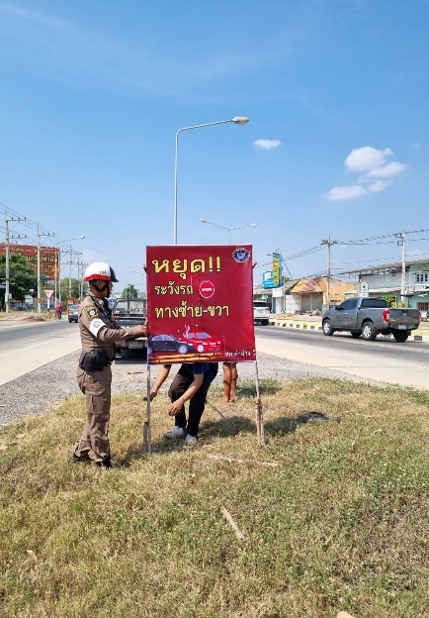

4.6 เจ้าหน้าที่ตำรวจจราจร อำนวยความสะดวกการจราจรตามขอรับการสนับสนุนในพื้นที่
ช่วงวันที่ 1 มกราคม 2567 ถึง 31 มกราคม 2567 เจ้าหน้าที่ตำรวจจราจร อำนวยความสะดวกการจราจรตามขอรับการสนับสนุนในพื้นที่ประจำเดือน มกราคม 2567 จำนวน 2 ครั้ง
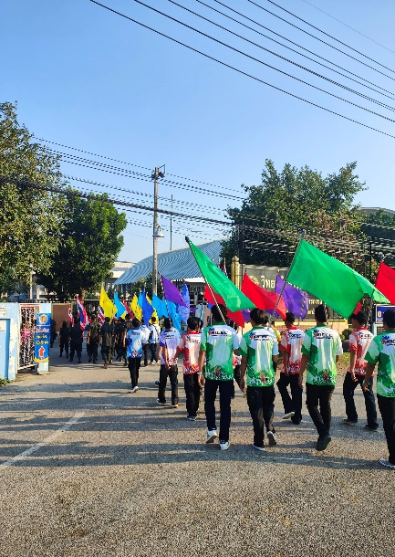

๕. งานอำนวยการ
รายงานการปฏิบัติราชการ ประจำเดือน มกราคม ๒๕๖๗
ประจำปีงบประมาณ พ.ศ. 256๗
สถานีตำรวจภูธรท่าม่วง จังหวัดกาญจนบุรี ข้อมูล ณ วันที่ ๑ กุมภาพันธ์ 256๗

โครงการ/กิจกรรม : โครงการ บังคับใช้กฎหมาย อำนวยความยุติธรรม และบริการประชาชน
กิจกรรม การบังคับใช้กฎหมาย และบริการประชาชน
รายละเอียด : จัดหาวัสดุ อุปกรณ์ในการดำเนินงานให้มีความพร้อม เพียงพอต่อการปฏิบัติงาน
ระยะเวลาดำเนินการ : ตุลาคม 2566 - กันยายน ๒๕๖๗
หน่วยงานที่รับผิดชอบ : งานอำนวยการ สถานีตำรวจภูธรท่าม่วง
รายงานการปฏิบัติ พร้อมภาพกิจกรรม ประจำเดือน มกราคม 256๗
๑ ม.ค. ๖๗
เมื่อวันที่ ๑ ม.ค. ๖๗ เวลา ๑๑.๐๐ น. พ.ต.อ. พิทักษ์ ว่องพานิช ผกก.สภ.
ท่าม่วง พร้อมข้าราชการตำรวจชุดจิตอาสา สภ.ท่าม่วง รณรงค์ป้องกันและแก้ไขปัญหาอุบัติเหตุทางถนน
ช่วงเทศกาลสำคัญ และแจกผ้าเย็น ให้แก่ผู้ขับขี่รถบนถนน บริเวณแยกสัญญาณไฟหนองเสือ เพื่อรณรงค์ และสร้างความตระหนักให้ผู้ใช้รถใช้ถนนขับรถด้วยความระมัดระวัง ในช่วงเดินทางเทศกาลปีใหม่ พร้อมทั้งขอให้ผู้ขับรถ
อย่าดื่มเครื่องดื่มแอลกอฮอล์ และเมาไม่ขับเพื่อป้องกันการเกิดอุบัติเหตุ
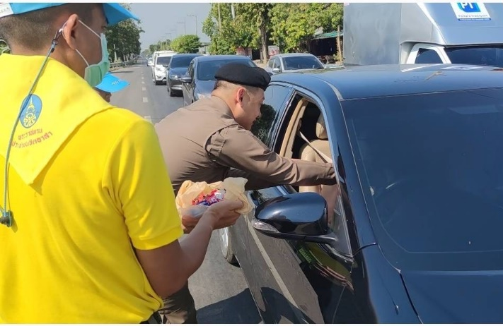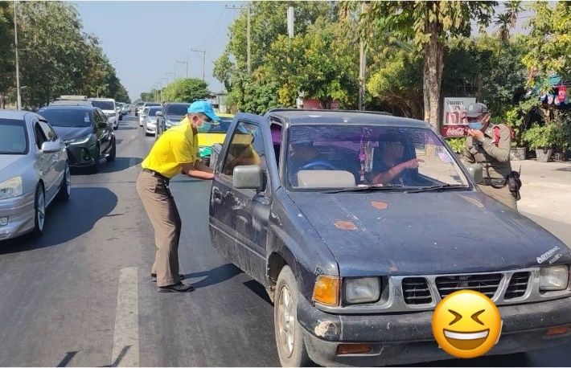
โครงการ/กิจกรรม : โครงการ บังคับใช้กฎหมาย อำนวยความยุติธรรม และบริการประชาชน
กิจกรรม การบังคับใช้กฎหมาย และบริการประชาชน
รายละเอียด : รณรงค์ป้องกันการเกิดอุบัติเหตุทางท้องถนน อำนวยความสะดวกแก่ประชาชน
ในการใช้รถใช้ถนน ช่วงเทศกาลสำคัญ
ระยะเวลาดำเนินการ : ตุลาคม 2566 - กันยายน ๒๕๖๗
หน่วยงานที่รับผิดชอบ : งานอำนวยการ สถานีตำรวจภูธรท่าม่วง
รายงานการปฏิบัติ พร้อมภาพกิจกรรม ประจำเดือน มกราคม ๒๕๖๗
๔ ม.ค. ๖๗
ช่วงวันที่ ๑ ม.ค. ๖๗ ถึง ๔ ม.ค. ๖๗ ภายใต้การอำนวยการของ
พ.ต.อ. พิทักษ์ ว่องพานิช ผกก.สภ.ท่าม่วง มอบหมายให้ข้าราชการตำรวจ ประจำจุดบริการประชาชน
ช่วงเทศกาลปีใหม่พ.ศ. ๒๕๖๗ แยกหนองเสือ เพื่ออำนวยความสะดวกแก่ประชาชนในการใช้รถใช้ถนน ตามโครงการรณรงค์ป้องกันและแก้ไขปัญหาอุบัติเหตุทางถนนช่วงเทศกาลสำคัญ
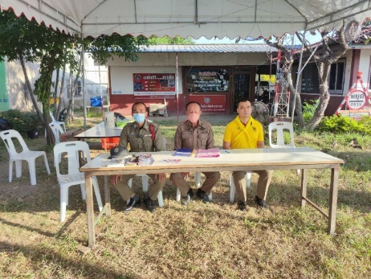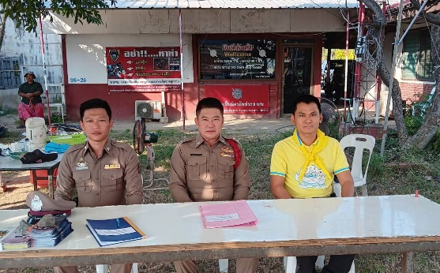
๙ ม.ค. ๖๗
เมื่อวันที่ ๙ ม.ค. ๖๗ เวลา ๑๐.๐๐ น. พ.ต.ท. กฤตย์ วงษ์ศรีเมือง
รอง ผกก.ป.สภ.ท่าม่วง พร้อมด้วย พ.ต.ท.หญิง ฤทัย มาตรวิจิตร สว.ธร.สภ.ท่าม่วง เฝ้าฟังการประชุม ศปก.ภ.๗ ผ่านระบบ Zoom meeting ณ ห้องประชุม สภ.ท่าม่วง
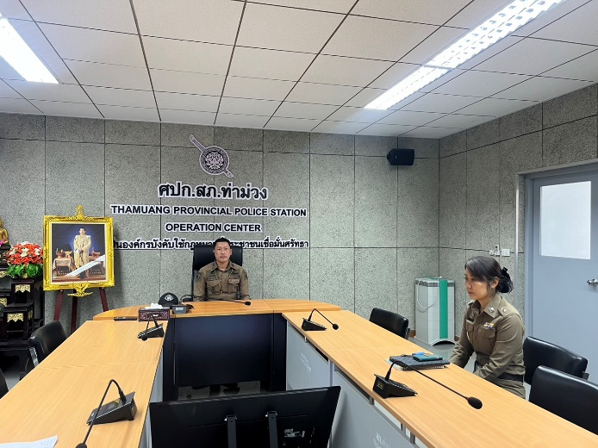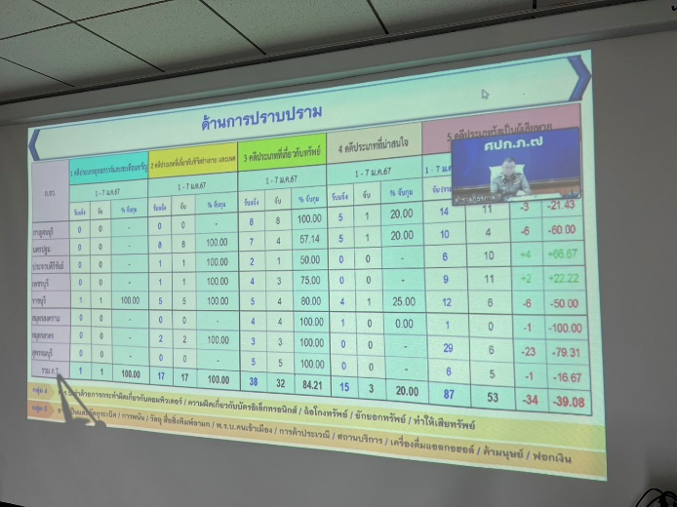

๑๓ ม.ค. ๖๗
เมื่อวันที่ ๑๓ ม.ค. ๖๗ เวลา ๐๙.00 - ๑๐.๐๐ น. ภายใต้การอำนวยการของ พ.ต.อ. พิทักษ์ ว่องพานิช ผกก.สภ.ท่าม่วง พ.ต.ท.กฤตย์ วงษ์ศรีเมือง รอง ผกก.ป.สภ.ท่าม่วง สั่งการให้ข้าราชการตำรวจชุดจิตอาสา สภ.ท่าม่วง ร่วมดำเนินกิจกรรมจิตอาสาเฉพาะกิจ สร้างความปลอดภัยให้กับเด็กและประชาชน เนื่องในวันเด็กแห่งชาติ ประจำปี 2567
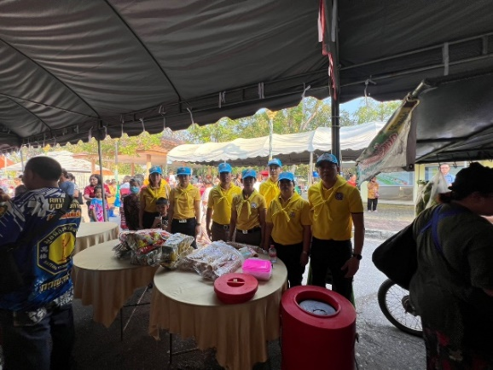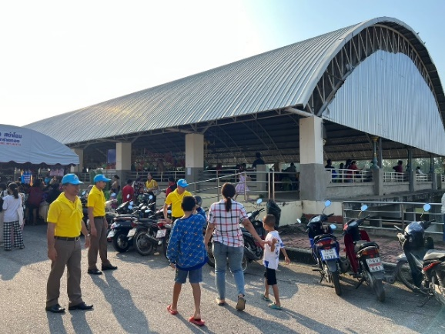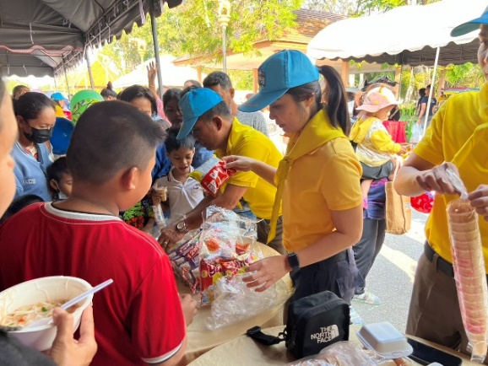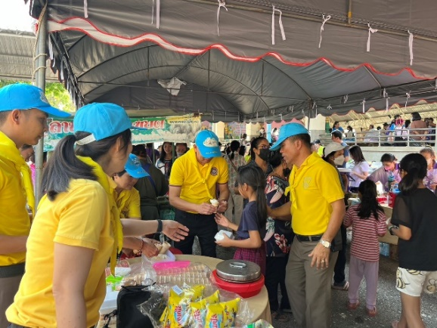

๑๗ ม.ค. ๖๗
เมื่อวันที่ ๑๗ ม.ค. ๖๗ เวลา ๐๙.00 น. พ.ต.อ. พิทักษ์ ว่องพานิช
ผกก.สภ.ท่าม่วง พร้อมสายตรวจจราจร ร่วมทำกิจกรรมจิตอาสาทาสีทางข้าม ในกิจกรรมการรณรงค์สร้างจิตสำนึกและการสร้างเครือข่ายเกี่ยวกับการใช้ทางม้าลาย บริเวณทางม้าลายในตลาดเทศบาลตำบลท่าม่วง
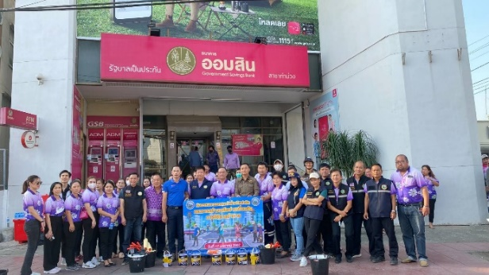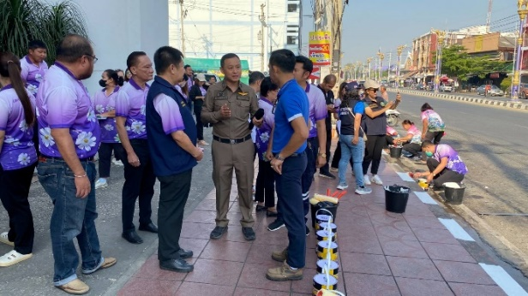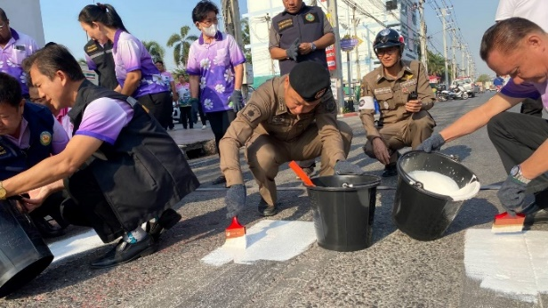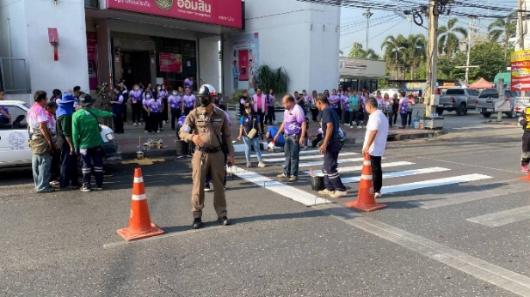
๒๙ ม.ค. ๖๗
เมื่อวันที่ ๒๙ ม.ค. ๖๗ เวลา ๐๙.00 น. พ.ต.อ. พิทักษ์ ว่องพานิช
ผกก.สภ.ท่าม่วง พร้อมข้าราชการตำรวจ สภ.ท่าม่วง ร่วมทดสอบสมรรถภาพร่างกายประจำปี ณ สนามกลีบบัว
อ.เมือง จว.กาญจนบุรี
